T.C.
SİNCAN KAYMAKAMLIĞI
ALTINORDU LAYİKA AKBİLEK İLKOKULU MÜDÜRLÜĞÜ

2024-2028 STRATEJİK PLANI



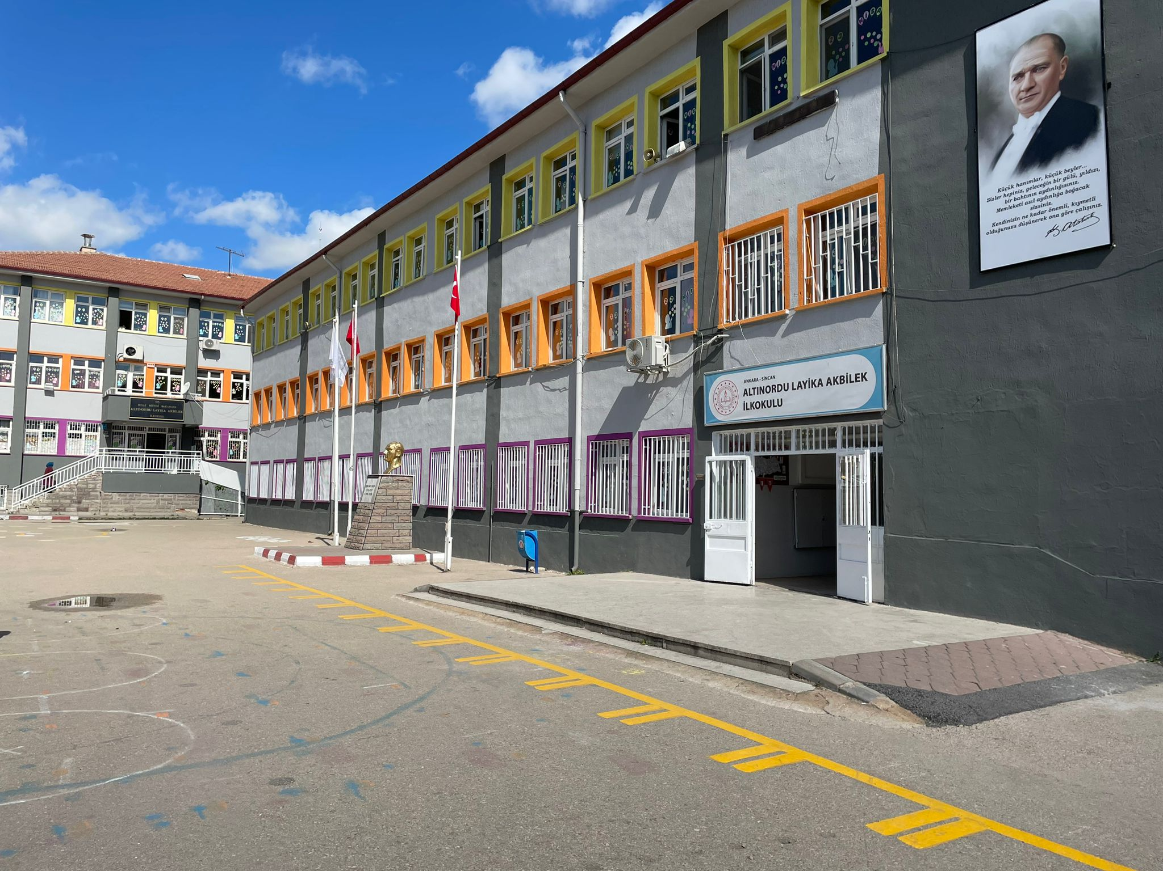
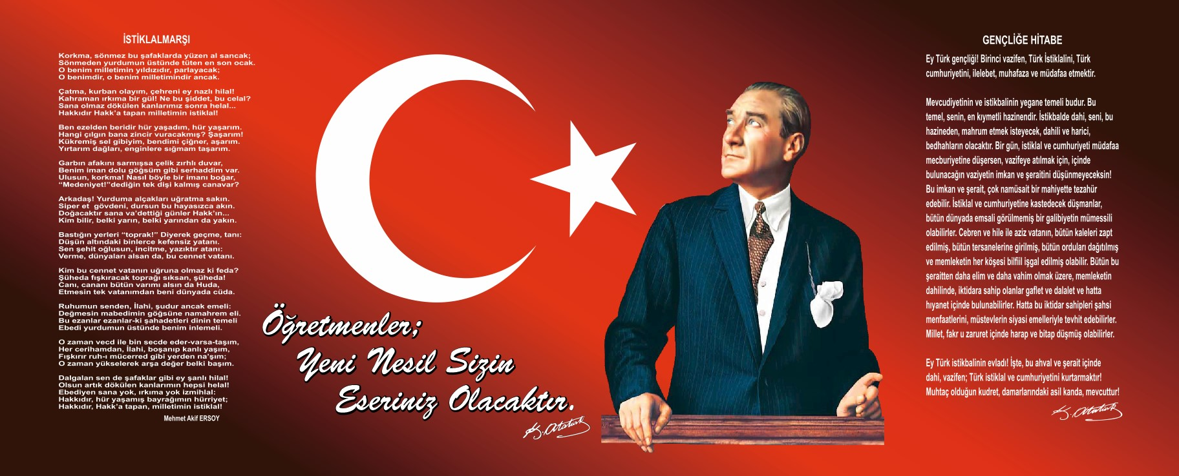

OKUL/ KURUM BİLGİLERİ

İli: ANKARA |  | İlçesi: SİNCAN
Adres: | İstasyon Mahallesi Erdal Sokak No:13 Sincan | Coğrafi Konum (link)*: | https://goo.gl/maps/tUeNCSo5Ny
Telefon Numarası: | ( 0312) 271 13 64 | Faks Numarası: | (0312) 268 13 17
e- Posta Adresi: | 879489@meb.k12.tr | Web sayfası adresi: | Altinordulayıkaakbilek.meb.k12.tr
Kurum Kodu: | 879489 | Öğretim Şekli: | Tam Gün Eğitim
Okulun Hizmete Giriş Tarihi:  A Blok: 1992 B Blok: 2003 |  | Toplam Çalışan | 56

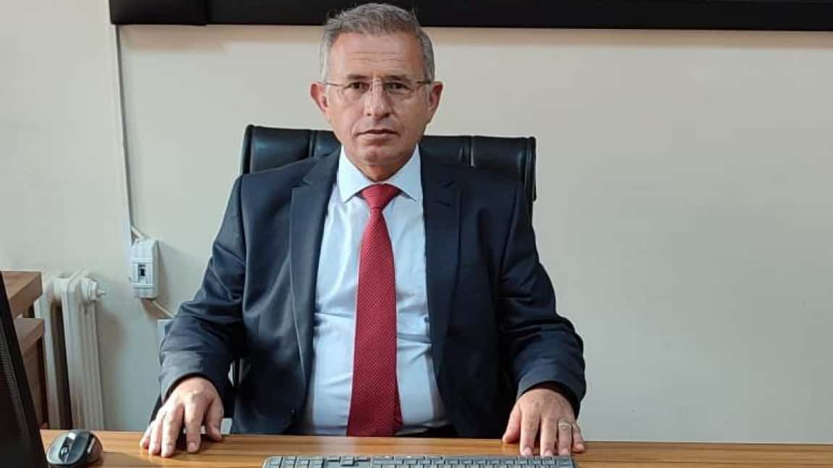
SUNUŞ
21. yüzyıl, hayatın her alanında hızlı bir değişimi beraberinde getirmektedir. Tüm dünyada yaşanan değişimlerin ışık hızında ilerlemesi sektörlerin dönüşümünü gerekli kılmıştır. Türk Milli Eğitim Sistemi de bu dönüşüme yetişmek için kendine hedefler belirlemektedir. Bilimi ve aklı rehber alırken, Gazi Mustafa Kemal ATATÜRK’ ün "Yerli ve millî, milletin karakteriyle uyumlu müfredat çalışmalarının” öncelikle hedef olarak belirlendiği görülmektedir. Milli Eğitim Sistemindeki kurumların hızla değişen dünyadaki gelişmelere ayak uydurabilmeleri ancak geleceği nitelikli bir anlayışla planlamalarına ve geleceğin rotasını doğru çizen bir vizyona sahip olmalarıyla mümkün olacaktır.
Sevgi ve bilimi, mana ve maddeyi, talim ve terbiyeyi birlikte ele alan bir bütünden beslenen eğitim sistemini planlamak, Türkiye’nin dünyayla rekabeti yakalamasında en önemli öncelik olacaktır. Hedeflerimize yönelik belirlenen amaçlar doğrultusunda bugünü ve geleceği nitelikli olarak planlamayı başarırsak, çağın ve geleceğin becerileriyle donanmış ve bu donanımı insanlığın yararına kullanan, bilime sevdalı, kültüre meraklı ve duyarlı, nitelikli, ahlaklı çocuklar yetiştirme amacımıza erişebiliriz. Eğitimde başarıyı yakalamak, ülkemizin çağdaş toplumlar arasındaki yerini alması demektir.
Eğitim sistemindeki en önemli gelişme, ilim ve fenle birlikte eğitim paydaşlarının kalplerine dokunmakla olacaktır. Öğrenciyi merkeze alan, not yerine beceri temelli, sosyal ve kültürel etkinliklerin çok olduğu, korkularak değil severek gelinen ve bulunduğu ortamdan, öğrenmekten zevk alan öğrencilerin, öğretmenin ve velilerin bulunduğu bir kurum olmak istiyoruz.
2024 Eğitim Vizyonu ışığında hazırladığımız 2024-2028 Stratejik Planımızda, ölçülemeyen, plan ve programı yapılmayan hizmet geliştirilemez anlayışıyla, bilimin ışığında çizilen yol haritası ile Türk Millî Eğitim Sistemi’nin nicelik ve erişimle ilgili sorunlarının birçoğunu geride bıraktığımız şu günlerde, önümüzdeki döneme ait nitelik devrimini gerçekleştirmek istiyoruz. Bu amaçların gerçekleştirilmesinde yol haritasını çizen, bu planlamada emeği geçen tüm paydaşlara, yoğun emek veren Stratejik Planlama Ekibine en kalbi duygularımla teşekkür eder saygılar sunarım.
ÖZALP LEL
OKUL MÜDÜRÜ

İÇİNDEKİLER

1. GİRİŞ VE STRATEJİK PLANIN HAZIRLIK SÜRECİ
1.1. Strateji Geliştirme Kurulu ve Stratejik Plan Ekibi 4
1.2. Planlama Süreci 4

2. DURUM ANALİZİ
2.1. Kurumsal Tarihçe 5
2.2. Uygulanmakta Olan Planın Değerlendirilmesi 6
2.3. Yasal Yükümlülükler ve Mevzuat Analizi 6-7
2.4. Üst Politika Belgelerinin Analizi 8
2.5. Faaliyet Alanları ile Ürün ve Hizmetlerin Belirlenmesi 9
2.6. Paydaş Analizi 10-21
2.7. Kuruluş İçi Analiz 22-24
2.7.1.Teşkilat Yapısı 24
2.7.2.İnsan Kaynakları 24-27
2.7.3.Teknolojik Düzey 27-28
2.7.4.Mali Kaynaklar 28
2.7.5.İstatistiki Veriler 29-30
2.8. Dış Çevre Analizi (Politik, Ekonomik, Sosyal, Teknolojik, Yasal ve Çevresel 31-32
Çevre Analizi -PESTLE)
2.9. Güçlü ve Zayıf Yönler ile Fırsatlar ve Tehditler (GZFT ) Analizi 33-34
2.10.Tespit ve İhtiyaçların Belirlenmesi 35-36

3. GELECEĞE BAKIŞ
3.1.Misyon 37
3.2.Vizyon 37
3.3.Temel Değerler 37

4. AMAÇ, HEDEF VE STRATEJİLERİN BELİRLENMESİ
4.1. Amaçlar 38-46
4.2. Hedefler 38-46
4.3. Performans Göstergeleri 38-46
4.4. Stratejilerin Belirlenmesi 38-46
4.5. Maliyetlendirme 46

5. İZLEME VE DEĞERLENDİRME

6. Tablo/Şekil/Grafikler/Ekler
Tablo Listesi 47
Kısaltmalar Tablosu 48-49
Şekiller Tablosu 50

GİRİŞ VE STRATEJİK PLANIN HAZIRLIK SÜRECİ
  - Strateji Geliştirme Kurulu ve Stratejik Plan Ekibi
Altınordu Layika Akbilek İlkokulu 2024-2028 dönemi stratejik plan hazırlık programı Okul Strateji Geliştirme Kurulu ve Stratejik Planlama Ekibinin oluşturulması ile başlatılmıştır.
Tablo 1: Altınordu Layika Akbilek İlkokulu Strateji Geliştirme Kurulu
OKUL STRATEJİ GELİŞTİRME KURULU

Adı Soyadı | Unvanı
1. Özalp LEL | Okul Müdürü
2. Mehtap ZAFRAK | Müdür Yardımcısı
3. Selim Sırrı ATAY | Koordinatör Rehber Öğretmen
4. Özgür CİNER KIRMIZI | Rehber Öğretmen
5. Ayten ALTINDAĞ | Okul Aile Birliği Başkanı

Tablo 2 : Altınordu Layika Akbilek İlkokulu Strateji Geliştirme Kurulu
OKUL STRATEJİK PLANLAMA EKİBİ

Adı Soyadı | Unvanı
1.Reşide AKYOLLU | Müdür Yardımcısı
2. Ebru ŞAHİN | Sınıf Öğretmeni
3. Nilgün BALCI | Sınıf Öğretmeni
4. Asuman GAYRET | Sınıf Öğretmeni
5. Dilek KILIÇ | Sınıf Öğretmeni
6. Sema KOYUNCU | Sınıf Öğretmeni
7. İlknur KURTOĞLU | Sınıf Öğretmeni
8. Sahil POLAT | Sınıf Öğretmeni
9. Naciye ÖZCAN | Sınıf Öğretmeni
10.Şennur ŞENGÜL | Sınıf Öğretmeni
11.Canay SEVEN | İngilizce Öğretmeni
12. Ebru DİNÇER | 2-A Velisi

1.2.Planlama Süreci
5018 sayılı Kamu Mali Yönetimi ve Kontrol Kanunu, kamu idarelerinin kalkınma planları, ulusal programlar, ilgili mevzuat ve benimsedikleri temel ilkeler çerçevesinde geleceğe ilişkin misyon ve vizyonlarını oluşturmaları, amaçlar ve ölçülebilir hedefler belirlemeleri, performanslarını önceden belirlenmiş olan göstergeler doğrultusunda ölçmeleri ve bu süreçleri izleyip değerlendirmeleri amacıyla katılımcı yöntemlerle stratejik plan hazırlamalarını zorunlu kılmıştır. Cumhurbaşkanlığı tarafından belirlenen politikalar, programlar, ilgili mevzuat ve benimsedikleri temel ilkeler çerçevesinde Bakanlığımız merkez teşkilatı, il ve ilçe millî eğitim müdürlüklerimiz ile okul ve kurumlarımız 2024-2028 stratejik planlarını oluşturacaklardır. Millî Eğitim Bakanlığı 2022/21 sayılı genelgesi ve “Millî Eğitim Bakanlığı 2024-2028 Stratejik Plan Hazırlık Programı” na uygun olarak 2024- 2028 stratejik planlarının hazırlanması istenmiştir. Çalışmalar, "Kamu İdareleri İçin Stratejik Planlama Kılavuzu"nda ortaya konulan süreç ve model önerilerine uygun olarak yürütülmüştür. Bu çerçevede, stratejik plan çalışmalarını yürütmek Ekiplerin oluşturulmasını takiben hazırlık çalışmalarına ilişkin ilkeler ve esaslar ile izlenecek yöntem, süreç ve çalışma takvimine ilişkin ayrıntılar kararlaştırılmış ve bu doğrultuda Stratejik Plan çalışmaları yürütülmüştür.
Okul olarak hazırlık dönemi çalışmaları kapsamında Stratejik Planlama Ekibi tarafından yapılan ve yapılacak çalışmalar tüm okul personeline duyurulmuştur. Stratejik Planlama Ekibi tarafından oluşturulan çalışma takvimine uygun olarak ilk aşamada durum analizi çalışmaları yapılmıştır. Durum analizi aşamasında paydaşlarımızın plan sürecine aktif katılımını sağlamak üzere paydaşlarımızla anketler, toplantı ve görüşmeler yapılmıştır. Önceki Stratejik Planda yer alan ve ulaşılan amaç ve hedeflere yeni planda yer verilmemiş, bunun yerine uygulanan anket, toplantı ve analizlerin sonucunda belirlenen yeni amaç ve hedefler eklenmiştir. Okulun imkanları doğrultusunda bu hedeflere ulaşmak için uygulanabilecek stratejiler ekip üyelerinin işbirliği ile belirlenmiştir.

2.DURUM ANALİZİ
Durum analizi bölümünde okulumuzun mevcut durumu ortaya konularak “neredeyiz?” sorusuna yanıt bulunmaya çalışılmıştır.
Bu kapsamda okulumuzun tarihçesi, okul künyesi ve temel istatistikleri, paydaş analizi ve görüşleri ile okulumuzun “Güçlü-Zayıf Yanları ile Fırsat ve Tehditlerinin” (GZFT), başarılı ve başarısız yönlerimizin ele alındığı analizlere yer verilmiştir.
2.1.Kurumsal Tarihçe
Okulumuz A ve B Blok olmak üzere iki binadan oluşmaktadır. Okulumuz, 1992 yılında yapılmış olup okula; Doğu Avrupa’daki son Türk İmparatorluğu olan Altınordu İmparatorluğu’ndan esinlenilerek Altınordu İlkokulu adı verilmiştir. Okulumuzun B Bloğu 2003 yılında hayırsever vatandaş Özkent AKBİLEK tarafından yaptırılarak aynı yıl eğitim öğretime açılmıştır. B Bloğun kullanıma başlanması ile birlikte okulumuzun adı Özkent AKBİLEK’in annesinin adı da eklenerek “Altınordu Layika Akbilek İlköğretim Okulu” olarak değiştirilmiştir.
4+4+4 eğitim sistemine geçişte yapılan planlamayla okulumuz ilkokula dönüştürülerek adı “Altınordu Layika Akbilek İlkokulu”olmuştur. Kademeli geçiş sistemi uygulamış olup; dönüşüm tamamlanarak 2014-2015 eğitim öğretim yılından itibaren ilkokul olarak hizmet vermektedir.
Okul bahçesinde 2012 yılında yapımına başlanmış olan Kapalı Spor Salonunun inşaatı tamamlanmış olup, 2015 Kasım ayı itibariyle kullanılmaya başlanmıştır.

2.2. Uygulanmakta Olan Planın Değerlendirilmesi
Okul Müdürlüğümüzün 2019-2023 Stratejik Planında 3 Stratejik amaç, 10 hedef ve 22 strateji ve bu stratejilerimiz altında 38 eylem belirlenmiştir. 22 Stratejik hedefimizin 11 tanesinde hedefe ulaşmayı başarırken, 8 tanesinde kısmi düzeyde hedefe ulaşabilmiş, 3 tanesinde ise hedeften sapma yaşadığımızı tespit etmiş bulunmaktayız.
2020 yılı itibariyle COVID-19 virüsü, tüm dünyaya hızla yayılmış ve kısa bir süre sonra Dünya Sağlık Örgütü tarafından “Küresel Salgın” ilan edilmiştir. Okul Müdürlüğümüz; COVID-19 salgın sürecini ve bakanlığımızın talimatlarını takip ederek, eğitime ara verme kararını açıkladığı dönemde hazırlıklarını mümkün olduğunca tamamlamıştır. Bu süreçte, eğitim ve öğretim faaliyetleri çevrimiçi ortamlarda yapılmış ve hizmet alanlarında da dijitalleştirmeye geçilmiştir. 2021-2022 eğitim öğretim yılının eylül ayı itibariyle ülkemizde kesintisiz yüz yüze eğitim öğretime geçilmiştir. Bu kapsamda 2021 yılının kısmen uzaktan kısmen yüz yüze eğitimin yapıldığı bir yıl olması nedeniyle bazı performans göstergelerinde hedeflere beklenen düzeyde ulaşılamamıştır. Bununla birlikte, okul öncesi eğitimin zorunlu eğitim kapsamı dışında tutulması ve salgın sürecinde okula devam etmenin veli rızasına bağlı olması gibi nedenlerle bazı ailelerin çocuklarını yüz yüze eğitime göndermeyi tercih etmemesi yaygın bir eğilim olmuştur. 2022-2023 eğitim öğretim yılında, ülkemizde meydana gelen 6 Şubat deprem felaketi nedeniyle hem ilimiz ve hem de ilçemiz çok göç almıştır. Deprem bölgesinden gelen öğrenci ve velilerimizin her biri ile tanışılmış, okulumuzda gerekli uyum çalışmaları yapılmış, ihtiyaç ve istekleri konusunda yardımcı olunmuştur.
2.3. Yasal Yükümlülükler ve Mevzuat Analizi
Mevzuat analizi başlığı altında Milli Eğitim Bakanlığının ilköğretim ile ilgili mevzuatı incelenmiştir. İncelenen mevzuat çerçevesinde, Müdürlüğümüz faaliyet alanı kapsamında olan ve önümüzdeki 5 yıllık sürede ulaşılması öngörülen amaç ve hedeflere dayanak oluşturan mevzuat hükümlerine yer verilmiştir. Bununla birlikte 26.07.2014 tarihli ve 29072 sayılı Resmi Gazete’ de yayımlanarak yürürlüğe giren Milli Eğitim Bakanlığı Okul Öncesi Eğitim ve İlköğretim Kurumları Yönetmeliği’ne göre okul müdürlerinin, müdür yardımcılarının ve öğretmenlerin görevleri şu şekilde sıralanmıştır:
Okul Müdürünün Görev, Yetki ve Sorumluluğu
MADDE 39 – (1) Okul öncesi eğitim ve ilköğretim kurumları, ilgili mevzuat hükümleri doğrultusunda diğer çalışanlarla birlikte müdür tarafından yönetilir. Müdür, okulun öğrenci, her türlü eğitim ve öğretim, yönetim, personel, tahakkuk, taşınır mal, yazışma, eğitici ve sosyal etkinlikler, yatılılık, bursluluk, taşımalı eğitim, güvenlik, beslenme, bakım, koruma, temizlik, düzen, nöbet, halkla ilişkiler ve benzeri görevler ile Bakanlık ve il/ilçe millî eğitim müdürlüklerince verilen görevler ile görev tanımında belirtilen diğer görevlerin yerine getirilmesini sağlar.
(2) (Ek:RG-14/10/2023-32339) Okul müdürü, bu Yönetmelikte belirtilen hususları dikkate alarak eğitim ortamlarında öğrencilerin cep telefonlarını ve kayıt özelliği olan dijital cihazlarını kurallara uygun bir şekilde kullanmalarına yönelik tedbirleri alır.
Müdür Yardımcısının Görev, Yetki ve Sorumluluğu
MADDE 41 – (1) Müdürün ve müdür başyardımcısının olmadığı zamanlarda müdüre vekâlet eder. Müdür yardımcısı, görev tanımında belirtilen görevler ile müdür tarafından verilen görevleri yerine getirir.
Öğretmenin Görev, Yetki ve Sorumluluğu
MADDE 43 – (1) Okul öncesi ve ilköğretim kurumu öğretmenleri, kendilerine verilen grup/sınıf/şubede eğitim ve öğretim faaliyetlerini, eğitim ve öğretim programında belirtilen esaslara göre planlamak ve uygulamak, ders dışında okuldaki eğitim ve öğretim işlerine etkin bir biçimde katılmak ve bu konularda mevzuatta belirtilen görevleri yerine getirmekle yükümlüdür.
(2) İlkokullarda sınıf öğretmenleri, okuttukları sınıfı bir üst sınıfta da okuturlar. Ancak istekleri yönetimce uygun görülmesi hâlinde başka bir sınıfı da okutabilirler.
(3) (Değişik:RG-16/6/2016-29744) İlkokullarda bütün derslerin sınıf öğretmenlerince okutulması esastır. Ancak Yabancı Dil ile Din Kültürü ve Ahlak Bilgisi dersleri okulun kadrolu alan öğretmenlerince okutulur. Okulda kadrolu alan öğretmeni bulunmaması durumunda; bu dersler aynı eğitim bölgesinde, yoksa diğer eğitim bölgelerindeki kadrolu alan öğretmenlerince okutulur. İhtiyacın kadrolu alan öğretmenlerince karşılanamaması durumunda, bu dersleri okutmak üzere, mezun olduğu yükseköğretim programı itibarıyla atamaya esas olan alana öğretmen olarak atanabilme şartlarını taşıyanlar ek ders karşılığı görevlendirilebilir. Bu şekilde de ihtiyacın karşılanamaması durumunda bu dersler yükseköğrenimlerini söz konusu alanlarda yapan sınıf öğretmenleri veya sınıf öğretmeni olup bu alanda hizmet içi eğitim sertifikası almış öğretmenler tarafından ders değişimi yolu ile de okutulabilir. Bunun da mümkün olmadığı durumlarda bu dersler sınıf öğretmenince okutulur.
(4) İlkokullarda Yabancı Dil ile Din Kültürü ve Ahlak Bilgisi dersleri, alan öğretmenlerince okutulduğunda sınıf öğretmenleri bu ders saatlerinde yönetimce verilen eğitim ve öğretim görevlerini yapar.
(5) Öğretmenler yaz ve dinlenme tatillerinde izinli sayılırlar. Hastalık ve diğer mazeret izinleri dışında ayrıca yıllık izin verilmez.
(6) Öğretmenlere, eğitim, öğretim ve yönetim görevlerinden başka bir görev verilemez.
(7) Öğretmenler, komisyon üyesi ve gözcü olarak görevlendirildikleri sınav komisyonlarında, okulda yapılan her türlü resmî toplantılar ve mahallî kurtuluş günleri ile millî bayramlarda bulunmak zorundadırlar. Öğretmenlere görevlendirme ve toplantıların zamanı, en az (Değişik ibare:RG-10/7/2019-30827) beş gün önceden yazı ile duyurulur. Toplantının gündemi öğretmenlerin de görüşü alınarak hazırlanır. Toplantılar, dersleri aksatmamak üzere çalışma günlerinde yapılır.
(8) Okul öncesi eğitim kurumlarında sabah ve ikindi kahvaltısı esnasında çocuklarla birlikte bulunur, grubundaki çocukların düzenli bir şekilde yemek yemelerini sağlar.

Tablo 3: Mevzuat Analizi
MEVZUAT ANALİZİ
Tarih | Sayı | Mevzuat Adı
24/06/1973 | 14574 | Milli Eğitim Temel Kanunu
26/07/2014 | 29072 | Okul Öncesi Eğitim ve İlköğretim Kurumları Yönetmeliği
14/08/2020 | 31213 | Rehberlik ve Psikolojik Danışmanlık Hizmetleri Yönetmeliği
07/07/2018 | 30471 | Özel Eğitim Hizmetleri Yönetmeliği
14/02/2022 | 31750 | Öğretmenlik Meslek Kanunu
08/06/2017 | 30090 | Sosyal Etkinlikler Yönetmeliği
03/02/2010 | 4 | Evde ve Hastanede Eğitim Hizmetleri Yönetmeliği
01/12/2022 | 64832509 | Bilsem Yönergesi
27/03/2017 | 4042083 | Okul Öncesi Eğitim ve İlköğretim Kurumları Standartları Uygulama Yönergesi

2.4. Üst Politika Belgelerinin Analizi
Okul Müdürlüklerine görev ve sorumlulukların tanımlandığı hükümlerin tespit edilmesi için tüm üst politika belgeleri incelenmiştir. Analiz edilen belgelerden Altınordu Layika Akbilek 2024-2028 Stratejik Planı’nın stratejik amaç, hedef, performans göstergeleri ve stratejileri hazırlanırken yararlanılmıştır. Analiz edilen belgeler Tablo 4’de gösterilmiştir.
Tablo 4: Üst Politika Belgeleri
Sıra No | Üst Belge Adı | İlgili Bölüm
1 | 12. Kalkınma Planı | Eğitim ile ilgili 658- 659-660 Numaralı Amaç Maddeleri sayılı politika ile ilgili tedbir maddeleri
2 | Cumhurbaşkanlığı 2024 Yıllık Programı | Eğitim ile ilgili661-662-663-664-665-666-667-668-670-672-675-676-678-680-681 sayılı politika ile ilgili tedbir maddeleri
3 | Milli Eğitim Bakanlığı 2024-2028 Stratejik Planı | Temel Eğitim Teması için belirlenen 5 Hedef  Özel Eğitim ve Rehberlik Teması için belirlenen 3 hedef
4 | Ankara Milli Eğitim Müdürlüğü 2024-2028 Stratejik Planı | Temel Eğitim Alt Programında yer alan  *Eğitime Erişim ve Fırsat Eşitliği  * Okul Öncesi Eğitim  *İlkokul  Özel Eğitim ve Rehberlik Alt Programında yer alan  *Eğitime Erişim ve Fırsat Eşitliği  * Özel Eğitim  * Rehberlik  Uluslararası Eğitim İşbirlikleri ve Yurt Dışı Eğitim Alt Programında yer alan  *Uluslararası Eğitim İşbirliği ile ilgili hedefler
5 | Okul Öncesi Eğitim ve İlköğretim Kurumları Standartları Uygulama Yönergesi | Okul gelişimine yönelik planlama, uygulama, izleme ve değerlendirme çalışmaları ile bu çalışmaları yürüten yönetim organlarının görev, yetki ve sorumluluklarına ilişkin usul ve esaslar

2.5. Faaliyet Alanları ile Ürün ve Hizmetlerin Belirlenmesi
Tablo 5 :Faaliyet Alanı ile Ürün ve Hizmetler
Faaliyet Alanı | Ürün ve Hizmetler
Eğitim ve Öğretim | 1. Eğitim ve öğretime erişim imkânlarının sağlanması  2.Öğrenci başarısını artırmaya yönelik faaliyetlerin yürütülmesi  3. Öğrenci yerleştirme ve kayıt işlemlerinin gerçekleştirilmesi  4. Yabancı öğrencilerin eğitim ve öğretimine yönelik iş ve işlemlerin yürütülmesi  5. Okul sağlığına ilişkin hizmetlerin ve öğrencilerde çevre ve atık bilincinin arttırılmasına yönelik faaliyetlerin yürütülmesi  6. Kişisel, eğitsel ve mesleki rehberlik faaliyetlerinin yürütülmesi  7.Psiko sosyal koruma, önleme ve müdahale hizmetlerinin verilmesi  8. Öğrenci akademik başarı ve öğrenme kazanımlarının seviyesinin artırılması  9.İlkokullarda Yetiştirme Programı’nın (İYEP) uygulanması  10. Bilim ve Sanat Merkezleri’nde (BİLSEM) eğitim alacak özel yetenekli öğrencilerin yönlendirilmesi
Bilimsel, Kültürel,  Sanatsal ve Sportif  Faaliyetler | 1. Okuma kültürünün geliştirilmesine yönelik çalışmaların yürütülmesi  2. Öğrencilere yönelik yerel, ulusal ve uluslararası düzeyde bilimsel, kültürel, sanatsal ve sportif faaliyetlerin düzenlenmesi ve katılımın artırılması  3. Eğitim ve öğretim faaliyetlerinde bilişim teknolojileri ile bilişim ürünlerinin kullanımı  4. Sosyal Etkinlik Modülü ile ilgili veri girişi, veriyi toplama, izleme değerlendirme ve modülün geliştirilmesi vb. iş ve işlemlerin yürütülmesi
Araştırma, Geliştirme,  Proje ve Protokoller | 1.Projelerin hazırlanması, uygulanması ve değerlendirilmesi  2.Eğitim ve öğretimin geliştirilmesine yönelik araştırma ve geliştirme faaliyetlerinin yürütülmesi
Yönetim ve Denetim | 1. Eğitim ve öğretime yönelik belirlenen politikaların uygulanması  2. Bakanlığın iş ve işlemlerine yönelik mevzuatın uygulanması  3. Ulusal plan ve programlarla Bakanlıkça verilen görevlerin yürütülmesi  4.Stratejik plan hazırlanması, uygulanması izlenip değerlendirilmesi ve faaliyet raporunun hazırlanması  5. Genel evrak ve arşiv faaliyetlerinin düzenlenmesi ve yürütülmesi
İnsan Kaynakları  Yönetimi | 1.Çalışanların mesleki gelişimlerine yönelik faaliyetlerinin yürütülmesi  2. Norm belirleme, atama, görevlendirme, yer değiştirme, terfi ve benzeri özlük işlemlerinin yürütülmesi  3. Okul personelinin atama, nakil, terfi, emeklilik ve benzeri özlük işlemlerinin yürütülmesi

2.6. Paydaş Analizi
Stratejik planlamanın başarıya ulaşmasının temel unsurlarından birisi katılımcılık ilkesidir. Katılımcılık ilkesi doğrultusunda kamu kuruluşlarının, sunduğu hizmetlerden yararlananlar ile bu hizmetlerin üretilmesinde rol oynayan kişi, kurum ve kuruluşların görüşlerinin alınması, ihtiyaç odaklı ve amaca dönük politika ve stratejilerin üretilmesi için çok gereklidir. Bu doğrultuda üretilen politikaların paydaşlar tarafından sahiplenilmesi, uygulanmasını da kolaylaştıracaktır. Paydaş analizi aşamasında öncelikle iç ve dış paydaşlar belirlenmiştir. Paydaşlarımızın görüşleri anket, toplantı, dilek ve istek kutuları, elektronik ortamda iletilen önerilerde dâhil olmak üzere çeşitli yöntemlerle sürekli olarak alınmaktadır. Anketlere verilen cevapların analiz bulguları raporlaştırılmıştır. İç ve dış paydaş anketlerinden elde edilen bulgular, durum analizi aşamasında GZFT ve PESTLE analizlerinde, geleceğe yönelim aşamasında da sorun alanları, hedef ve stratejiler, riskler, tespitler, ihtiyaçların belirlenmesi sürecinde fayda sağlamıştır.
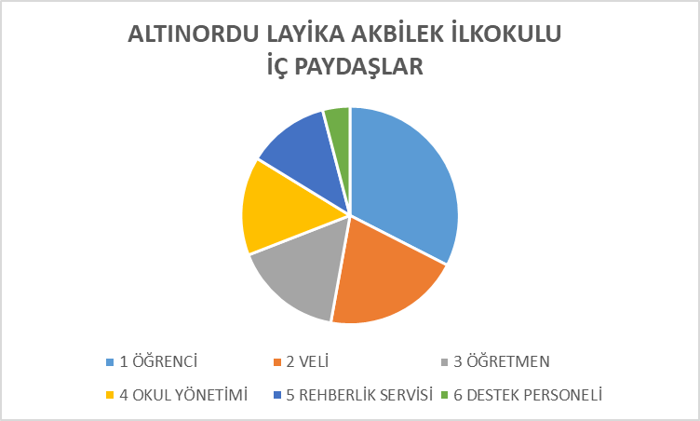
Şekil 1: İç – Dış Paydaşlar

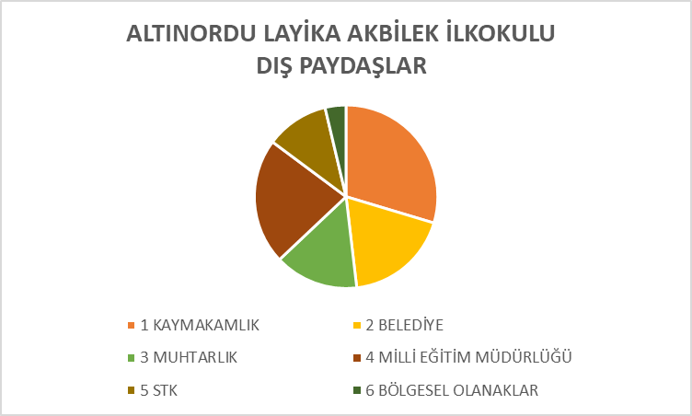
Şekil 2: İç – Dış Paydaşlar

Paydaş anketlerine ilişkin ortaya çıkan temel sonuçlara aşağıda yer verilmiştir.

ÖĞRENCİ ANKETİ SONUÇLARI (120 KATILIMCI)

Tablo 6: Öğrenci Anketi Sonuçları
ÖĞRENCİ ANKETİ | Sonuç ( %)
1-Öğretmenlerimle ihtiyaç duyduğumda rahatlıkla görüşebilirim. | 97,4025
2-Okul müdürü ile ihtiyaç duyduğumda rahatlıkla konuşabiliyorum. | 77,4225
3-Okulun rehberlik servisinden yeterince yararlanabiliyorum. | 84,915
4-Okula ilettiğimiz öneri ve isteklerimiz dikkate alınır | 85,7475
5-Okulda kendimi güvende hissediyorum. | 94,905
6-Okulda öğrencilerle ilgili alınan kararlarda bizlerin görüşleri alınır. | 88,245
7-Öğretmenler yeniliğe açık olarak derslerin işlenişinde çeşitli yöntemler kullanmaktadır. | 92,4075
8-Derslerde konuya göre uygun araç gereçler kullanılmaktadır. | 95,7375
9-Teneffüslerde ihtiyaçlarımı giderebiliyorum. | 89,0775
10-Okulun içi ve dışı temizdir. | 76,59
11-Okulun binası ve diğer fiziki mekânlar yeterlidir. | 88,245
12-Okul kantininde satılan malzemeler sağlıklı ve güvenlidir. | 60,7725
13-Okulumuzda yeterli miktarda sanatsal ve kültürel faaliyetler düzenlenmektedir. | 80,7525

ÖĞRETMEN ANKETİ SONUÇLARI (33 Katılımcı)
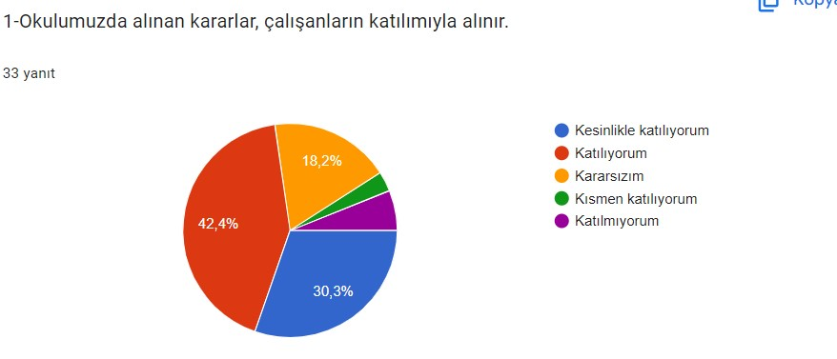
Şekil 3
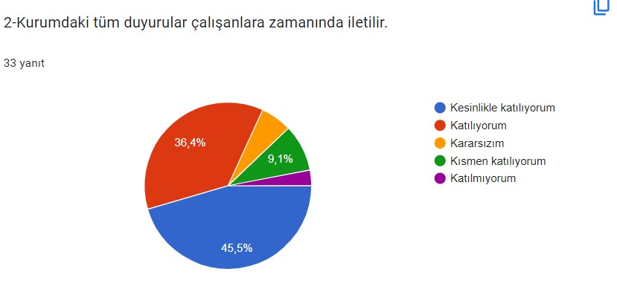
Şekil 4
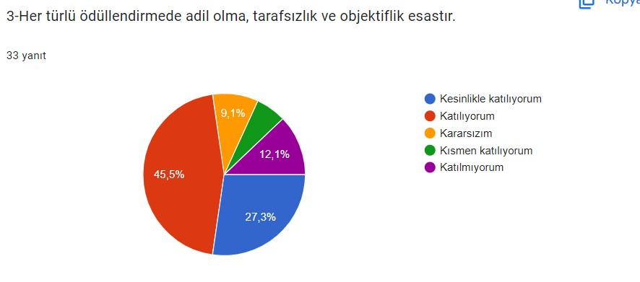
Şekil 5
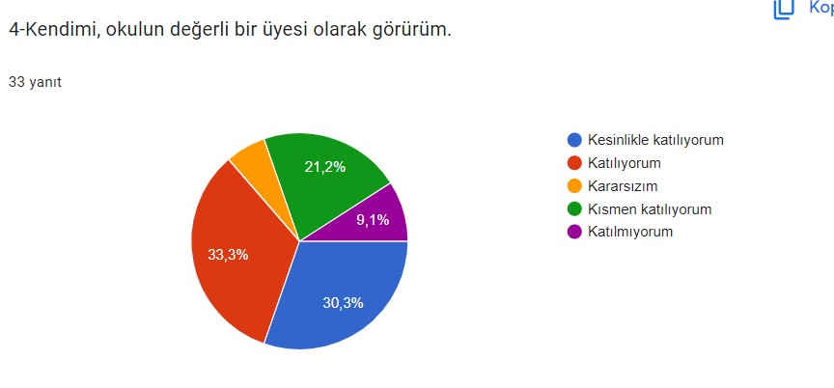
Şekil 6
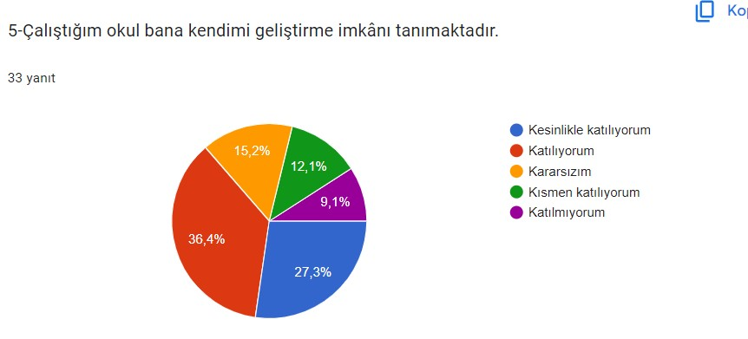
Şekil 7
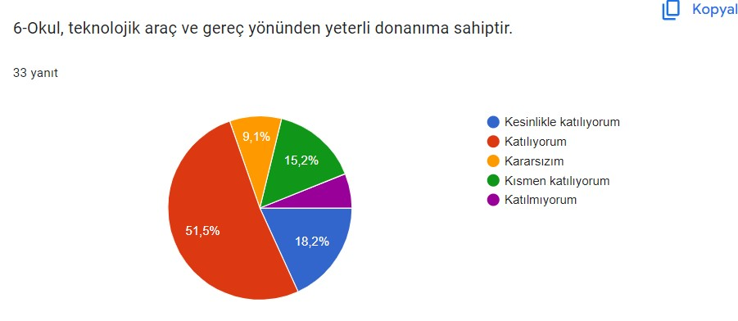

Şekil 8
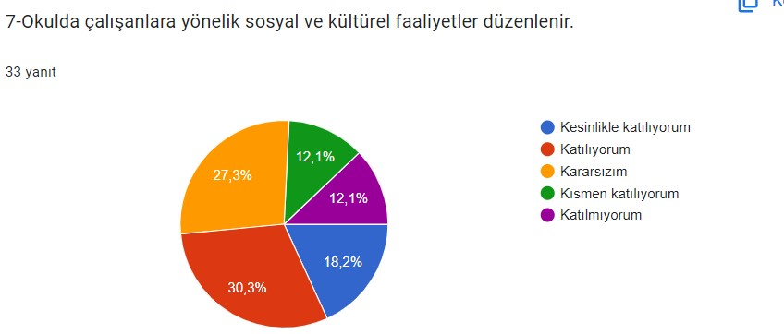
Şekil 9
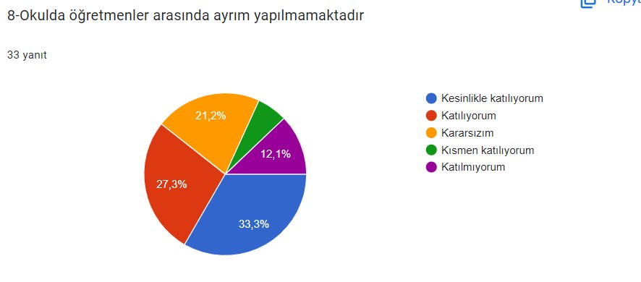
Şekil 10
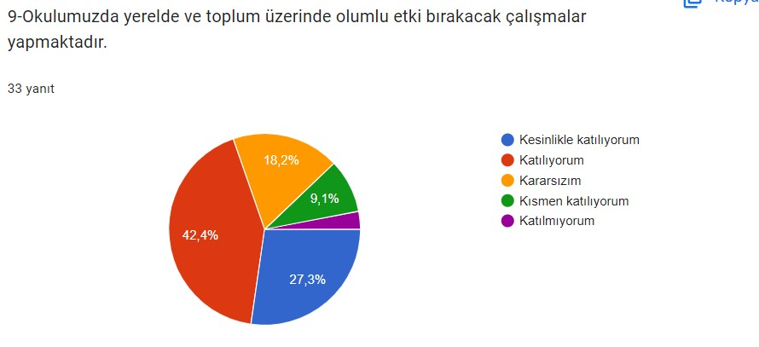
Şekil 11
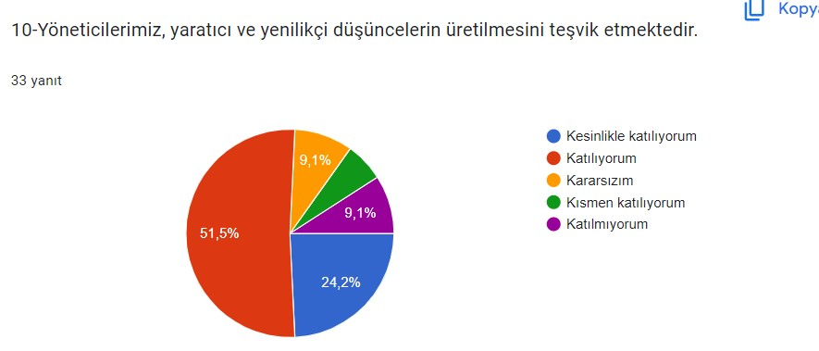
Şekil 12
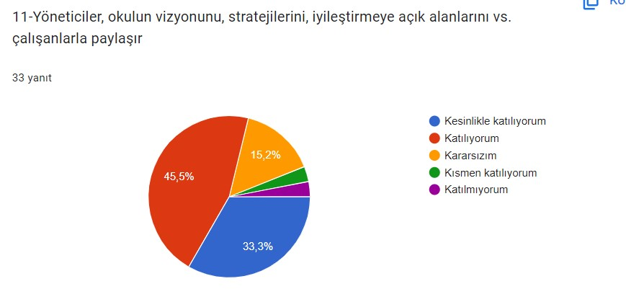
Şekil 13
Şekil 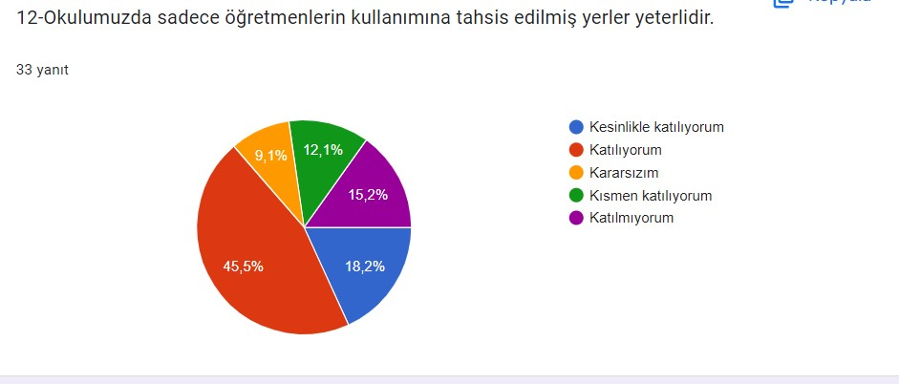

Şekil 14
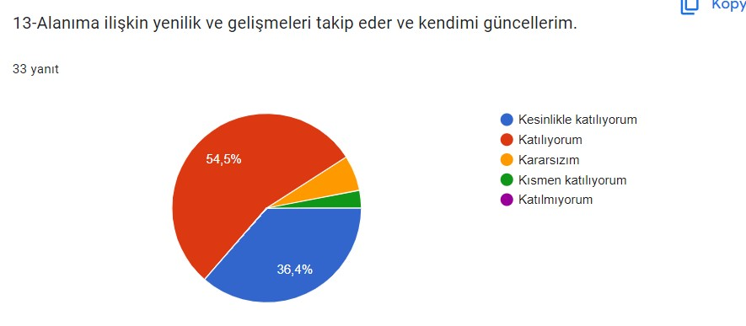
Şekil 15

VELİ ANKETİ SONUÇLARI (243 VELİ)
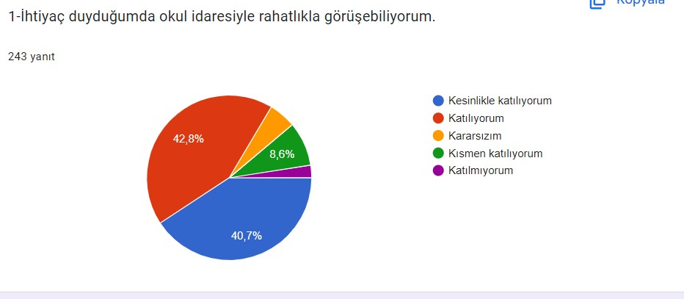
Şekil 16
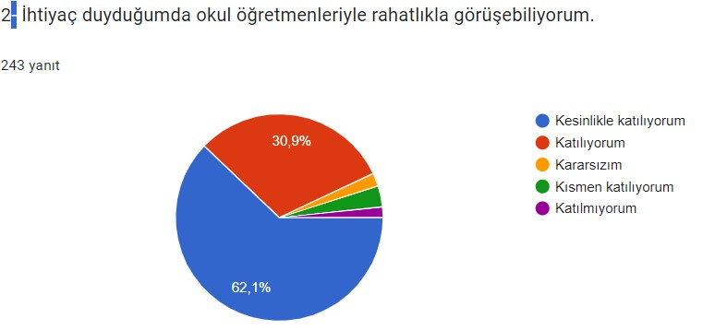
Şekil 17
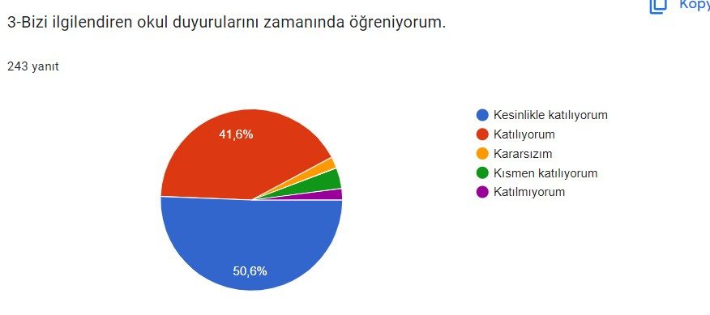
Şekil 18

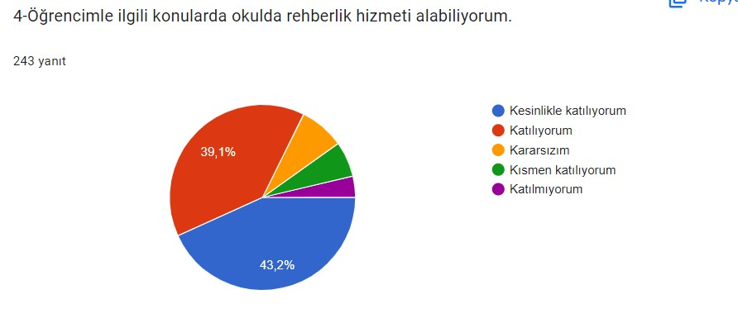
Şekil 19
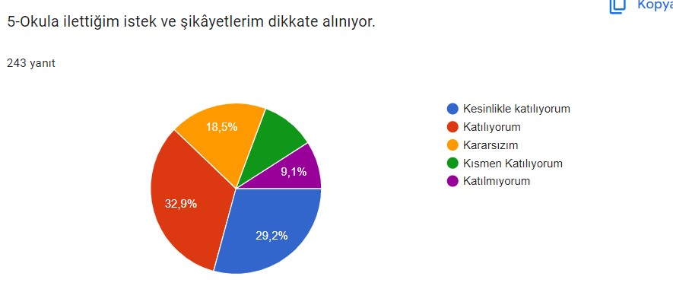
Şekil 20
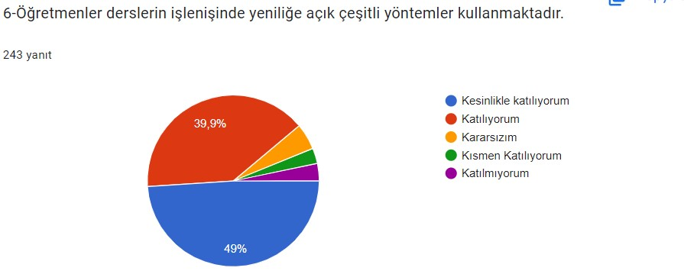
Şekil 21

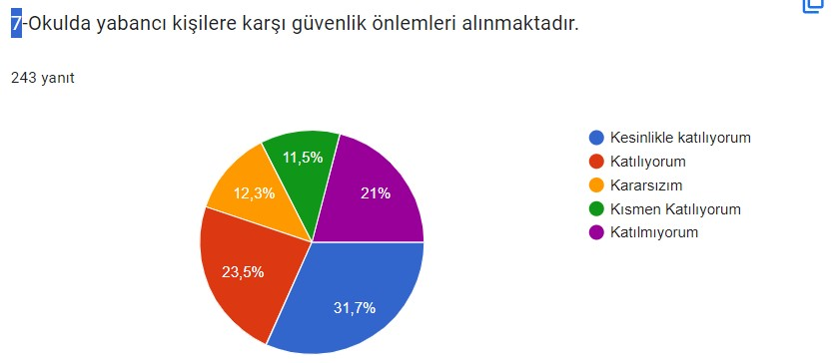
Şekil 22
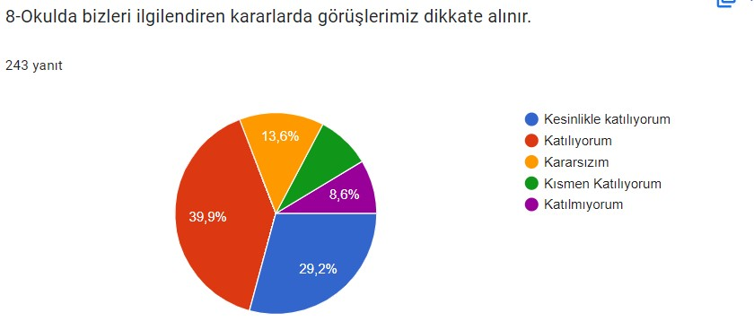
Şekil 23
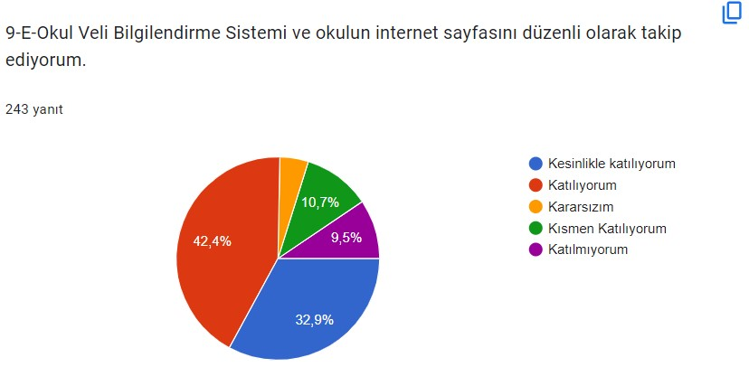
Şekil 24

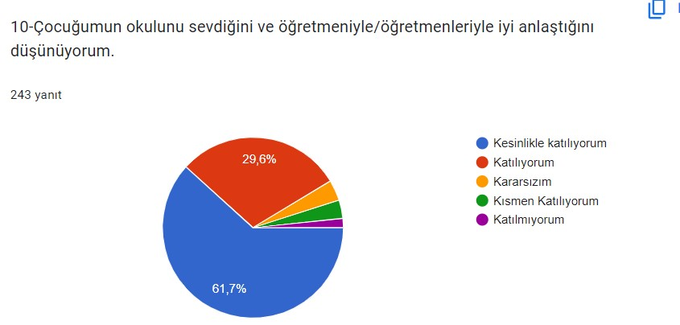
Şekil 25
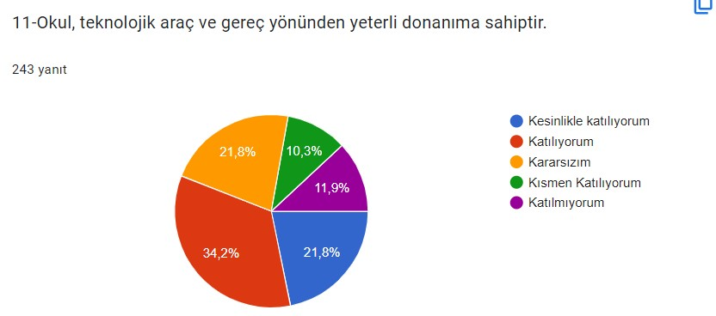
Şekil 26
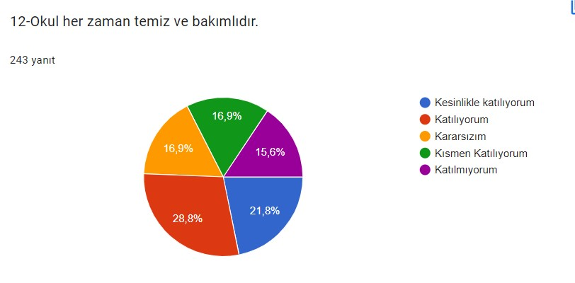
Şekil 27
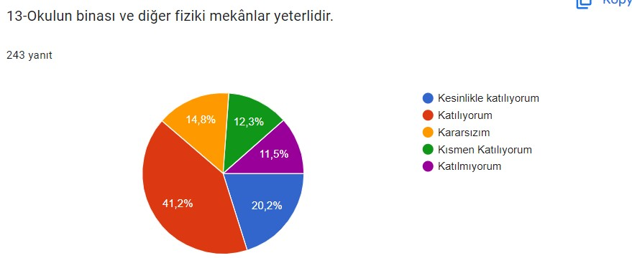
Şekil 28
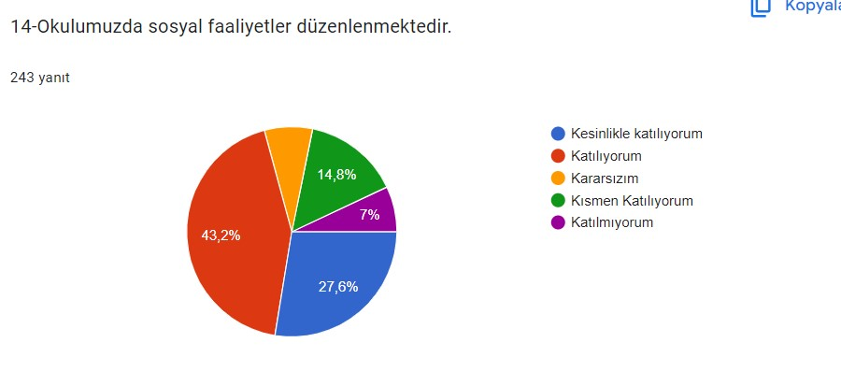
Şekil 29
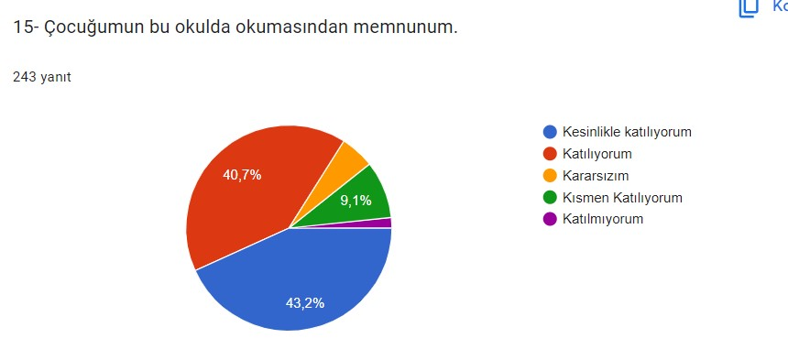
Şekil 30

2.7. Kuruluş İçi Analiz
Kuruluş içi analiz aşamasında katılımcılığı sağlamak iç paydaşlarımıza yönelik değerlendirme anketleri geliştirilmiş ve Google Forms adresinde yayımlanmıştır. Anketlerde okulumuzda verilen hizmetlere ulaşılabilirlik ve memnuniyeti belirlemeye yönelik sorular yöneltilmiştir. Öğretmen anketlerini 33 öğretmenimiz, veli anketlerini 243 velimiz cevaplamıştır. Öğrenci anketimizi rastgele seçilen 120 öğrencimiz sınıflarında yüz yüze katılımla cevaplamıştır. Ankete verilen cevapların analiz bulguları raporlaştırılmıştır.
Gerçekleştirilen analizlere göre; okulumuz iç paydaşlarından öğrencilerimiz arasında “ihtiyaç duyduğumda öğretmenlerimle görüşebilirim” maddesi % 97,40 oranıyla en yüksek düzeyde seçilmiş, bunu sırasıyla % 95,73 oranıyla “derslerde konuya uygun araç gereç kullanılıyor” maddesi ve % 94,90 oranıyla “okulda kendimi güvende hissediyorum” maddesi izlemiştir.
Öğretmenlerimiz arasında % 81,9 oranıyla “Okulumuzda duyurular zamanında çalışanlara duyurulur” en çok tercih edilirken, % 78,8 oranıyla “yöneticilerimiz okulun vizyonunu, stratejilerini, iyileştirmeye açık alanlarını çalışanlarıyla paylaşır” ve % 75,8 oranıyla “yöneticilerimiz yaratıcı ve yenilikçi düşüncelerin üretilmesini teşvik eder” maddeleri izlemektedir.
Velilerimiz ise sırasıyla % 93 oranıyla “İhtiyaç duyduğumda okul öğretmenleri ile rahatlıkla görüşebiliyorum”, % 92,2 oranıyla “bizi ilgilendiren duyuruları zamanında öğreniyorum” ve 92,2 oranıyla “çocuğumun okulu sevdiğini ve öğretmenleriyle iyi anlaştığını düşünüyorum” maddelerini seçmişlerdir.
Tablo 7: Okul/ Kurum İçi Analiz Tablosu
Okul/Kurum İçi Analiz İçerik Tablosu
Öğrenci sayıları |  |  |  |  | Erkek |  |  | Kız |  | Toplam
Öğrenci sayıları | Anasınıfı |  |  |  | 49 |  |  | 51 |  | 100
Öğrenci sayıları | 1.Sınıflar |  |  |  | 91 |  |  | 79 |  | 170
Öğrenci sayıları | 2.Sınıflar |  |  |  | 86 |  |  | 98 |  | 184
Öğrenci sayıları | 3.Sınıflar |  |  |  | 96 |  |  | 118 |  | 214
Öğrenci sayıları | 4. Sınıflar |  |  |  | 116 |  |  | 93 |  | 209
Kaynaştırma Eğitimi Programına Alınan Öğrenci Sayıları |  |  |  |  | Erkek |  |  | Kız |  | Toplam
Kaynaştırma Eğitimi Programına Alınan Öğrenci Sayıları | Anasınıfı |  |  |  | 2 |  |  | 1 |  | 3
Kaynaştırma Eğitimi Programına Alınan Öğrenci Sayıları | 1.Sınıflar |  |  |  | 5 |  |  | 3 |  | 8
Kaynaştırma Eğitimi Programına Alınan Öğrenci Sayıları | 2.Sınıflar |  |  |  | 4 |  |  | 5 |  | 9
Kaynaştırma Eğitimi Programına Alınan Öğrenci Sayıları | 3.Sınıflar |  |  |  | 7 |  |  | 7 |  | 14
Kaynaştırma Eğitimi Programına Alınan Öğrenci Sayıları | 4. Sınıflar |  |  |  | 4 |  |  | 2 |  | 6
Özel Yetenekli Öğrenci Sayıları | 3.Sınıflar |  |  |  | 1 |  |  | - |  | 1
Özel Yetenekli Öğrenci Sayıları | 4. Sınıflar |  |  |  | - |  |  | 3 |  | 3
Özel Eğitim Sınıfı Öğrenci Sayıları |  |  |  |  | Erkek |  |  | Kız |  | Toplam
Özel Eğitim Sınıfı Öğrenci Sayıları | Hafif Zihinsel 1-A |  |  |  | 1 |  |  | - |  | 1
Özel Eğitim Sınıfı Öğrenci Sayıları | Hafif Zihinsel 2-A |  |  |  | 1 |  |  | - |  | 1
Özel Eğitim Sınıfı Öğrenci Sayıları | Hafif Zihinsel 3-A |  |  |  | 2 |  |  | 1 |  | 3
Özel Eğitim Sınıfı Öğrenci Sayıları | Hafif Zihinsel 4-A |  |  |  | 3 |  |  | 1 |  | 4
Yabancı Uyruklu Öğrenciler | 1.Sınıflar |  |  |  | 10 |  |  | 3 |  | 13
Yabancı Uyruklu Öğrenciler | 2.Sınıflar |  |  |  | 10 |  |  | 12 |  | 22
Yabancı Uyruklu Öğrenciler | 3.Sınıflar |  |  |  | 1 |  |  | 11 |  | 12
Yabancı Uyruklu Öğrenciler | 4. Sınıflar |  |  |  | 2 |  |  | 4 |  | 6
Akademik başarı verileri | Okulumuz ilkokul olduğu için akademik başarıyı ölçen sınav ya da test gibi uygulamalar yapılmamakta, öğrenci başarısını değerlendirme, okuma yazma ve aritmetik becerileri kazanımları doğrultusunda yapılmaktadır.
Sportif –kültürel başarılar | 2022-2023 Eğitim öğretim yılında Badminton turnuvasında İlçe ve İl 1. liği elde edilmiştir. Okulumuz futbol takımımızın 19 tane oyuncu kartlı futbol oyuncumuz bulunmaktadır.  2023-2024 Eğitim yılında 3 öğrencimiz Tekvando alanında lisanslı sporcudur.
Öğrenme Faaliyetleri | Dersler ve ders dışı etkinliklerin uygulanmasında tüm zeka alanlarını destekleyecek şekilde farlı yöntemler, teknikler, uygulamalar yapılmaktadır. Gezi, gözlem ve inceleme çalışmaları ise uygun olan derslerde yapılmaktadır.
Devam-devamsızlık verileri | 2023-2024 yılında okulumuzda sürekli devamsız olan 10 öğrenci vardır. Bu öğrencilerle ilgili iş ve işlemler takip edilmekte ve konu ile ilgili Milli Eğitim Müdürlüğüne bilgi verilmektedir. Tüm sınıf düzeylerinde devamsızlığı fazla olan öğrencilerin velilerine devamsızlık mektupları gönderilmekte ve gerekli görülen velilerle görüşülmekte ya da ev ziyaretleri yapılmaktadır.
Okul disiplinine ilişkin faaliyetler | Her öğretim yılı başında tüm sınıflara Okul ve Sınıf Kuralları hakkında bilgilendirme ve sınıf rehberlik etkinlikleri yapılmaktadır.
Öğrenme ortamı verileri | Ana Bina | Derslik Sayısı | Fen Laboratuvarı | Kütüphane |  | Kapalı Spor Salonu | Pansiyon |  | İş7Beceri Atölyesi |  | Bilgisayar Laboratuvarı
Öğrenme ortamı verileri | 2 | 36 | Var | Var |  | Var | Yok |  | Yok |  | Yok
Okul/kurum ortamını değerlendirme anketi | 4. Sınıf Öğrencilerine uygulanan “Okula İlişkin Tutum Ölçeği” sonucunda öğrencilerin büyük oranda okulu benimsedikleri ve okula ait hissettikleri ve okulda kendilerini güvende hissettikleri görülmüştür.

Kurum Kültürü Analizi
Olumlu/ Başarılı Yönlerimiz: Okul bahçesinin tellerle kapatılmış olması, pencere kilitleri, güvenlik kameralarının bulunması öğrencilerimizde okula güven duygusunu fazlalaştırmıştır. Okulumuzun iyi ısınması, okulumuzda kütüphane, kantin, çok amaçlı salon ve spor salonunun olması, gezilerin -faaliyetlerin sıklıkla yapılması, rehberlik servisinin aktif çalışması, okulumuzun temiz olması, okul bahçemizin geniş olması, öğretmenlerimizin iyi, şefkatli olması, her sınıfta akıllı tahtalarımızın olması öğrenciler tarafından belirlenen olumlu yönlerimizdir.
Olumsuz/ Başarısız Yönlerimiz: Okul Bahçesinde yeşil alanın az olması, sınıfların küçük olması, spor salonunda malzeme eksikliği, tuvaletlerin temiz kullanılmaması, tuvaletlerde bazen peçete, sabun bulunmaması, kantinde satılan yiyeceklerin bazılarının sağlıklı olmaması, okulda güvenlik görevlisi olmaması, okulumuzun öğrenciler açısından olumsuz yönlerini ifade etmektedir.
2.7.1.Teşkilat Yapısı
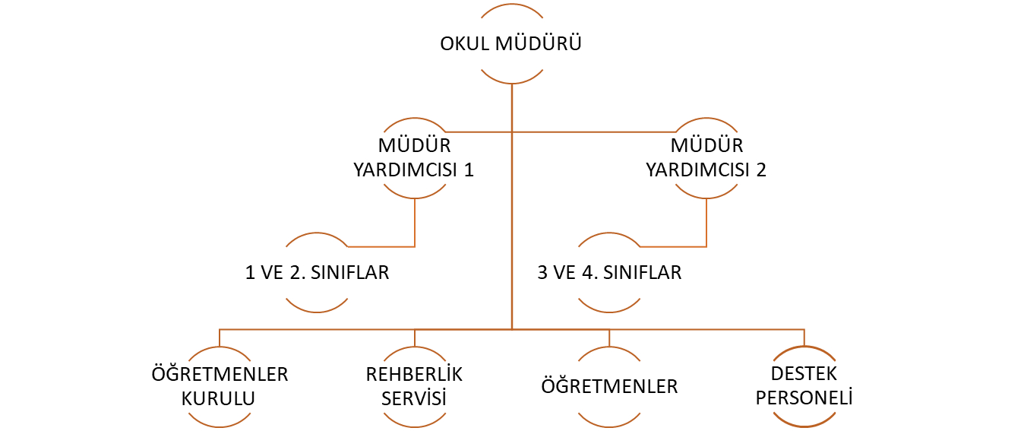
Şekil 31- Teşkilat Yapısı
2.7.2.İnsan Kaynakları: Okulumuz çalışanlarına ilişkin bilgiler altta yer alan tabloda belirtilmiştir.
Tablo 8: Çalışan Bilgileri Tablosu
Unvan | Erkek | Kadın | Toplam
Okul Müdürü | 1 | - | 1
Müdür Yardımcısı | - | 2 | 2
Sınıf Öğretmeni | 6 | 29 | 35
Okul Öncesi Öğretmeni | - | 6 | 6
Özel Eğitim Öğretmeni | - | 2 | 2
Branş Öğretmeni (İngilizce-Din Kültürü) | - | 3 | 3
Rehber Öğretmen | 1 | 1 | 2
İdari Personel(Memur) | 1 | - | 1
Yardımcı Personel | 2 | 3 | 5
Güvenlik Personeli | - | - | -
Toplam Çalışan Sayıları | 11 | 46 | 57
Tablo 9: Okul İdaresi Kıdem-Hizmet İçi Eğitim-Mesleki Gelişim Düzeyi-Aldığı Ödül Bilgileri Tablosu
İdari Personel | Kıdem Yılı | Kurumdaki Hizmet Süresi | Katıldığı Hizmet İçi Eğitim Sayısı | Mesleki Gelişim Düzeyi |  |  | Aldığı Ödül Sayısı
 |  |  |  | Öğretmen | Uzman Öğretmen | Baş Öğretmen | Aldığı Ödül Sayısı
Okul Müdürü | 33 | 3 | 18 | - | - | X | 17
Müdür Yardımcısı | 33 | 1 | 18 | - | - | X | 8
Müdür Yardımcısı | 20 | 7 | 14 | - | X | - | 6
Tablo 10: Okulda Oluşan Yönetici Sirkülasyonu Tablosu
 | Yıl İçerisinde Okul/Kurumdan Ayrılan Yönetici Sayısı |  |  | Yıl İçerisinde Okul/Kurumda Göreve Başlayan Yönetici Sayısı
 | 2021 | 2022 | 2023 | 2021 | 2022 | 2023
TOPLAM | 2 | - | 1 | 1 | - | 1
Tablo 11: Okulda Oluşan Öğretmen Sirkülasyonu Tablosu
 | Yıl İçerisinde Kurumdan Ayrılan Öğretmen Sayısı |  |  | Yıl İçerisinde Kurumda Göreve Başlayan Öğretmen Sayısı
 | 2021 | 2022 | 2023 | 2021 | 2022 | 2023
TOPLAM | 2 | 5 | 16 | - | 4 | -
Tablo 12: Öğretmenlerin Kıdem- Kurumdaki Görev Süresi-Katıldıkları Hizmet İçi Eğitim- Aldığı Ödül Oranları Tablosu
Öğretmen | Kıdem Yılı Ortalaması | Kurumdaki Hizmet Süresi Ortalaması | Katıldığı Hizmet İçi Eğitim Sayısı Ortalaması | Mesleki Gelişim Düzeyi |  |  | Aldığı Ödül Sayısı  Ortalaması
 |  |  |  | Öğretmen | Uzman Öğretmen | Baş Öğretmen | Aldığı Ödül Sayısı  Ortalaması
Okul Öncesi Öğretmenleri | 18 | 16 | 17 | - | 5 | 1 | 5
Sınıf Öğretmenleri | 25 | 12,2 | 11 | - | 23 | 12 | 4
Branş Öğretmenleri | 13 | 5,4 | 8,6 | 2 | 6 | - | 3

Tablo 13: Kurumdaki Mevcut Hizmetli/ Memur Bilgileri Tablosu
 | Görevi | Erkek | Kadın | Kadro Durumu | Eğitim Durumu | Hizmet Yılı
1 | Memur | 1 | - | Kadrolu | Önlisans | 23 Yıl
2 | Hizmetli | 1 | - | Kadrolu | Açık Öğretim Lisesi | 26 Yıl
3 | Hizmetli | 1 | - | Kadrolu | Açık Öğretim Lisesi | 8 Yıl
4 | Hizmetli | - | 3 | TYP | Lise (3) | 1Yıl (3)
Tablo 14: .Çalışanların Görev Dağılımı
Çalışanın Unvanı | Görevleri
Okul /Kurum Müdürü | 1. Eğitim ve öğretime yönelik belirlenen politikaların uygulanması  2. Bakanlığın iş ve işlemlerine yönelik mevzuatın uygulanması  3. Ulusal plan ve programlarla Bakanlıkça verilen görevlerin yürütülmesi  4.Stratejik plan hazırlanması, uygulanması izlenip değerlendirilmesi ve faaliyet raporunun hazırlanması  5. Genel evrak ve arşiv faaliyetlerinin düzenlenmesi ve yürütülmesi  6.Çalışanların mesleki gelişimlerine yönelik faaliyetlerinin yürütülmesi  7. Norm belirleme, atama, görevlendirme, yer değiştirme, terfi ve benzeri özlük işlemlerinin yürütülmesi  8. Okul personelinin atama, nakil, terfi, emeklilik ve benzeri özlük işlemlerinin yürütülmesi
Müdür Yardımcısı | 1. Eğitim ve öğretime yönelik belirlenen politikaların uygulanması  2. Genel evrak ve arşiv faaliyetlerinin düzenlenmesi ve yürütülmesi  3. Norm belirleme, atama, görevlendirme, yer değiştirme, terfi ve benzeri özlük işlemlerinin yürütülmesi  4. Okul personelinin atama, nakil, terfi, emeklilik ve benzeri özlük işlemlerinin yürütülmesi
Öğretmenler | 1. Okuma kültürünün geliştirilmesine yönelik çalışmaların yürütülmesi  2. Öğrencilere yönelik yerel, ulusal ve uluslararası düzeyde bilimsel, kültürel, sanatsal ve sportif faaliyetlerin düzenlenmesi ve katılımın artırılması  3. Eğitim ve öğretim faaliyetlerinde bilişim teknolojileri ile bilişim ürünlerinin kullanımı  4. Sosyal Etkinlik Modülü ile ilgili veri girişi, veriyi toplama, izleme değerlendirme ve modülün geliştirilmesi vb. iş ve işlemlerin yürütülmesi  5. Projelerin hazırlanması, uygulanması ve değerlendirilmesi  6.Eğitim ve öğretimin geliştirilmesine yönelik araştırma ve geliştirme faaliyetlerinin yürütülmesi
Yönetim İşleri ve Büro Memuru | 1. Bakanlığın iş ve işlemlerine yönelik mevzuatın uygulanması  2. Ulusal plan ve programlarla Bakanlıkça verilen görevlerin yürütülmesi  3. Genel evrak ve arşiv faaliyetlerinin düzenlenmesi ve yürütülmesi  4. Okul personelinin atama, nakil, terfi, emeklilik ve benzeri özlük işlemlerinin yürütülmesi
Yardımcı Hizmetler Personeli | 1.Temizlik talimatına uygun şekilde okulun ve bölümlerinin temizliğini yapmak, diğer destek hizmetlerini yürütmek  2. Evrakları ilgili yerlere götürmek, getirmek, evrakın gizliliğini ve emniyetini sağlamak  3. Kurum müdüründen izin almadan ayrılmamak.  4. Araç ve gereçleri kullanma talimatlarına uygun olarak kullanmak, muhafaza etmek

Tablo 15: Okul Rehberlik Hizmetleri
Mevcut Kapasite |  |  |  | Mevcut Kapasite Kullanımı ve Performans
Psikolojik Danışman Norm Sayısı | Görev Yapan Psikolojik Danışman Sayısı | İhtiyaç Duyulan Psikolojik Danışman Sayısı | Görüşme Odası Sayısı | Danışmanlık Hizmeti Alan |  |  | Rehberlik Hizmetleri İle İlgili Düzenlenen Eğitim/Paylaşım Toplantısı vb. Faaliyet Sayısı
 |  |  |  | Öğrenci Sayısı | Öğretmen Sayısı | Veli Sayısı | Öğretmenlere Yönelik | Öğrencilere Yönelik | Velilere Yönelik
2 | 2 | - | 2 | 877 | 49 | 560 | 4 | 108 | 3

2.7.3. Teknolojik Düzey
Okulumuz imkânları ölçüsünde gelişen teknoloji ve dijitalleşen dünyanın bir gereği olarak teknolojik araç gereçleri etkin bir şekilde kullanmaktadır. Bakanlığımız www.meb.gov.tr adresinden ulaşılabilen MEBBİS (Millî Eğitim Bakanlığı Bilişim Sistemleri) üzerinden Doküman Yönetim Sistemi (DYS), TEFBİS, Özlük, e-Okul, Veli Bilgilendirme Sistemi MEB Ajanda Mobil Uygulaması modüllerine ulaşılarak çalışmalar yürütülmektedir.
4982 Bilgi Edinme Hakkı Kanunu ile 3071 sayılı Dilekçe Hakkının Kullanılmasına Dair Kanun ve bağlı yönetmelikleri kapsamında; Millî Eğitim Bakanlığı İletişim Merkezi (MEBİM) ve Cumhurbaşkanlığı İletişim Merkezi (CİMER) ‘e kurum/kuruluşlar ile vatandaşlarımızdan yazılı olarak iletilen “bilgi edinme, görüş, öneri, istek, ihbar ve şikâyet” başvuruları da değerlendirilerek ilgili birimlere iletilmektedir.
Teknolojik kaynaklar başta olmak üzere okulumuzda bulunan çalışır durumdaki donanım malzemesine ilişkin bilgilere aşağıdaki tabloda yer verilmiştir.
Tablo 16: Teknolojik Kaynaklar Tablosu
Akıllı Tahta Sayısı | 32 | TV Sayısı | 6
Masaüstü Bilgisayar Sayısı | 7 | Yazıcı Sayısı | 8
Taşınabilir Bilgisayar Sayısı | 7 | Fotokopi Makinası Sayısı | 7
Projeksiyon Sayısı | 2 | İnternet Bağlantı Hızı | 33 Mbps
Okulumuz bünyesinde bulunan Özel Eğitim Sınıfımızın Akıllı tahta ihtiyacı bulunmaktadır.

Tablo 17: Fiziki Mekân Durumu
Fiziki Mekân | Var | Yok | Adedi | İhtiyaç | Açıklama
Öğretmenler Odası | x |  | 2 | - | Okulda bulunan iki blokta da öğretmenlerin çalışabileceği, dinlenebileceği iki öğretmenler odası bulunmaktadır.
Ekipman Odası |  | x | - | 1
Kütüphane | x |  | 1 | 1 | A Blok içinde de bir kütüphane olması yararlı olacaktır.
Rehberlik Servisi | x |  | 2 | - | Her iki blokta da rehberlik servisi bulunmaktadır.
Resim Odası |  | x
Müzik Odası |  | x
Çok Amaçlı Salon | x |  |  |  | Kapasitesinin artırılması yararlı olacaktır.
Spor Salonu | x |  |  |  | Isıtma Sisteminin yenilenmesi gerekmektedir.

2.7.4. Mali Kaynaklar
Okulumuzun genel bütçe ödenekleri, okul aile birliği gelirleri ve diğer katkılarda dâhil olmak üzere gelir ve giderlerine ilişkin son iki yıl gerçekleşme bilgileri alttaki tabloda verilmiştir.
Tablo 18: Kaynak Tablosu
Kaynaklar | 2024 | 2025 | 2026 | 2027 | 2028
Genel Bütçe | 120.000 | 150.000 | 190.000 | 200.000 | 250.000
Okul Aile Birliği | 150.000 | 200.000 | 250.000 | 300.000 | 350.000
TOPLAM | 270.000 | 350.000 | 440.000 | 500.000 | 550.000

2.7.5.İstatistiki Veriler
Okulumuzun istatistiki bilgileri aşağıda verilmiştir.
Tablo 19: Temel İstatistikler
Öğrenci Sayısı: | Kız | 442 | Öğretmen Sayısı | Kadın | 38
Öğrenci Sayısı: | Erkek | 430 | Öğretmen Sayısı | Erkek | 7
Öğrenci Sayısı: | Toplam | 872 | Öğretmen Sayısı | Toplam | 45
Derslik Başına Düşen Öğrenci Sayısı |  | 22 | Şube Başına Düşen Öğrenci Sayısı |  | 22
Öğretmen Başına Düşen Öğrenci Sayısı (Okul Öncesi) |  | 17 | Şube Başına 30’dan Fazla Öğrencisi Olan Şube Sayısı |  | 0
Öğretmen Başına Düşen Öğrenci Sayısı (İlkokul) |  | 22 | Öğretmenlerin Kurumdaki Ortalama Görev Süresi (Yıl) |  | 11,5

Tablo 20: Okulun Bina Alanları
Okul Bölümleri |  | Özel Alanlar | Var | Yok
Okul Kat Sayısı | A Blok Bodrumlu 4 Kat  B Blok 3 Kat | Çok Amaçlı Salon | X
Derslik Sayısı | 36 | Çok Amaçlı Saha | X
Derslik Alanları (m2) | A Blok:38.88  B Blok:49.64 | Kütüphane | X
Kullanılan Derslik Sayısı | 36 | Fen Laboratuvarı | X
Şube Sayısı | 42 | Bilgisayar Laboratuvarı |  | X
İdari Odaların Alanı (m2) | Müdür Odası: 32  A Blok Müdür Yardımcısı Odası: 20  B Blok Müdür Yardımcısı Odası: 20 | İş Atölyesi |  | X
Öğretmenler Odası (m2) | A Blok: 28  B Blok: 52 | Beceri Atölyesi |  | X
Okul Oturum Alanı (m2) | 10.698 | Pansiyon |  | X
Okul Bahçesi  (Açık Alan-m2) | 9.170.61
Okul Kapalı Alan (m2) | A Blok:478  B Blok:726
Sanatsal, bilimsel ve sportif amaçlı toplam alan (m²) | 593.39Spor S.
Kantin (m2) | 50
Tuvalet Sayısı | 38 Adet

Tablo 21: Sınıf ve Öğrenci Sayıları
SINIF | Kız | Erkek | Toplam | SINIF | Kız | Erkek | Toplam
Anasınıfı A | 11 | 6 | 17 | 1-A Hafif Zihinsel | 0 | 2 | 2
Anasınıfı B | 8 | 8 | 16 | 2-A Hafif Zihinsel | 0 | 1 | 1
Anasınıfı C | 9 | 7 | 16 | 3-A Hafif Zihinsel | 1 | 2 | 3
Anasınıfı D | 7 | 10 | 17 | 4-A Hafif Zihinsel | 1 | 3 | 4
Anasınıfı E | 9 | 8 | 17 | TOPLAM | 2 | 8 | 10
Anasınıfı F | 9 | 8 | 17
TOPLAM | 53 | 47 | 100
1-A | 11 | 12 | 23 | 3-A | 14 | 12 | 26
1-B | 8 | 12 | 20 | 3-B | 15 | 11 | 26
1-C | 8 | 11 | 19 | 3-C | 15 | 11 | 26
1-D | 9 | 11 | 20 | 3-D | 13 | 15 | 28
1-E | 11 | 12 | 23 | 3-E | 12 | 13 | 25
1-F | 11 | 10 | 21 | 3-F | 16 | 9 | 26
1-G | 9 | 10 | 19 | 3-G | 16 | 10 | 26
1-H | 9 | 10 | 19 | 3-H | 14 | 11 | 25
TOPLAM | 76 | 88 | 164 | TOPLAM | 115 | 92 | 207
2-A | 13 | 11 | 24 | 4-A | 10 | 14 | 24
2-B | 14 | 7 | 21 | 4-B | 11 | 14 | 25
2-C | 12 | 11 | 23 | 4-C | 12 | 14 | 26
2-D | 12 | 11 | 23 | 4-D | 13 | 15 | 28
2-E | 12 | 8 | 20 | 4-E | 12 | 15 | 27
2-F | 11 | 11 | 22 | 4-F | 11 | 15 | 26
2-G | 12 | 12 | 24 | 4-G | 11 | 14 | 25
2-H | 12 | 11 | 23 | 4-H | 12 | 12 | 24
TOPLAM | 98 | 82 | 180 | TOPLAM | 92 | 113 | 205
GENEL TOPLAM |  |  |  |  | 438 | 437 | 875

2.8. Dış Çevre Analizi (Politik, Ekonomik, Sosyal, Teknolojik, yasal ve Çevre Analizi-PESTLE)
Tablo 22: PESTLE Analizi
Politik, Ekonomik, Sosyal, Teknolojik, Yasal ve Çevre Analizi-PESTLE
 |  | İDAREYE ETKİSİ
ETKENLER | TESPİTLER | FIRSATLAR | TEHDİTLER | NE YAPMALI?
POLİTİK | Üst politika belgelerinde eğitimin öncelikli bir alan olarak yer alması |  | Eğitim politikalarının sürekli değişmesi ve kısa süreli olması dolayısıyla beklenen olumlu etkiyi sağlayamaması | Üst politika belgeleriyle uyumlu eğitim politikaları oluşturulmasına devam edilmesi, uzun vadeli eğitim politikaları oluşturulması müdürlüğümüz olarak bu politikaların çıktılarına göre hareket edilmesi
POLİTİK | Güney komşularımızdan Suriye ve Irak’ta yaşanan olumsuz olaylardan kaynaklanan göç hareketleri |  | Dış Göç | İlimizde ve ilçemizde geçici koruma altında bulunan yabancıların çocuklarının eğitim ve öğretime erişim imkânlarının artırılması
EKONOMİK | Gelir düzeyi düşük bir bölge olması |  | Eğitim öğretimin finansmanında yetersizlik | Yeterli Kaynak Oluşturulması
SOSYOKÜLTÜREL | Kamuoyunun eğitim öğretimin kalitesi ile eğitim öğretim çalışanlarının niteliğinin artırılmasına ilişkin beklenti ve desteği | Kaliteli eğitim ve öğretime ilişkin talebin artması | Toplumda kitap okuma, spor yapma, sanatsal ve kültürel faaliyetlerde bulunma alışkanlığının yetersiz olması  Medyada eğitim ve öğretime ilişkin çoğunlukla olumsuz haberlerin ön plana çıkarılması | Öğretmen ve yönetici niteliği, eğitim ortamı, uluslararası standartların yakalanması,  tüm bireylere çağın gerektirdiği bilgi, beceri, yeterlik, tutum ve davranışların kazandırılması,  öğrencilerin bilimsel, kültürel, sanatsal ve sportif faaliyetlere katılımının artırılması,  özel eğı̇tı̇me ihtı̇yacı olan öğrencilere yönelı̇k hı̇zmetlerı̇n kalı̇tesı̇nin artırılması
TEKNOLOJİK | Dünya ve ülkemizdeki teknolojik gelişmeler ve teknolojiye yapılan yatırımlar | Gelişen teknolojilerin eğitimde kullanılabilirliğinin artması | Teknolojik Dünya ve ülkemizdeki teknolojik gelişmeler ve teknolojiye yapılan yatırımlar  İnternet ortamında oluşan bilgi kirliliği, doğru ve güvenilir bilgiyi ayırt etme güçlüğü  Bireylerde oluşan teknoloji bağımlılığı | Eğitim ve öğretimde teknolojinin etkin kullanımının artırılması;
YASAL | Cumhurbaşkanlığı Hükümet Sistemi’ne uygun mevzuat düzenlemelerinin dinamik yapısı | Üst politika belgelerinde eğitimin öncelikli alan olarak yer alması |  | Eğitim öğretim faaliyetlerini düzenleyen mevzuatların ihtiyaca ve yasalara uygun olarak güncelleme çalışmalarının yapılması.
ÇEVRESEL | Sürdürülebilir çevre politikalarının uygulanıyor olması, toplumun ve yerel yönetimlerin farkındalığı |  |  | İlimizde ve ilçemizde ekolojik dengeyi korumaya yönelik çalışmalara ve eğitimlere toplum, yerel yönetim, STK’ların vb. desteğinin alınarak devam edilmesi.

2.9. GZFT Analizi (Güçlü Yönler, Zayıf Yönler, Fırsatlar, Tehditler)
Okulumuzun temel istatistiklerinde verilen okul künyesi, çalışan bilgileri, bina bilgileri, teknolojik kaynak bilgileri ve gelir gider bilgileri ile paydaş anketleri sonucunda ortaya çıkan sorun ve gelişime açık alanlar iç ve dış faktör olarak değerlendirilerek GZFT tablosunda belirtilmiştir. Dolayısıyla olguyu belirten istatistikler ile algıyı ölçen anketlerden çıkan sonuçlar tek bir analizde birleştirilmiştir.
Kurumun güçlü ve zayıf yönleri donanım, malzeme, çalışan, iş yapma becerisi, kurumsal iletişim gibi çok çeşitli alanlarda kendisinden kaynaklı olan güçlülükleri ve zayıflıkları ifade etmektedir ve ayrımda temel olarak okul/müdürlüğü kapsamından bakılarak iç faktör ve dış faktör ayrımı yapılmıştır.

İÇSEL FAKTÖRLER
Tablo 23: Güçlü Yönler
Öğrenciler | Sınıf mevcutlarının eğitim-öğretime elverişli olması, öğrencilerin okula devamının sağlanması, disiplinsizlik ve karmaşa bulunmaması, tam gün eğitime geçilmiş olması, sınıflarda akıllı tahta ve internetin kullanılması,
Çalışanlar | Deneyimli, çalışkan yönetici ve öğretmenlerin bulunması, öğretmen odalarında yeterli donanımın bulunması
Veliler | Paydaşlar arası iletişimin kuvvetli olması, velilerimizin okula kolay ulaşabilir olması
Bina ve Yerleşke | Okul bahçesinin büyük olması, bahçenin tellerle çevrili olması, pencerelerde kilitlerin olması, güvenlik kameralarının olması, öğrenci sıralarının yenilenmesi, spor salonunun, kütüphanenin, destek eğitim odasının, kantinin, çok amaçlı salonun bulunması, bahçede oyun alanlarının yer alması, iyi ısınması, okulun ilçe merkezine yakın olması
Yönetim Süreçleri | Öğretmenler kurulunda alınan kararların herkes tarafından benimsenip uygulanabilmesi, yerel yönetimler ile işbirliği ve diyalog içinde çalışılması
İletişim Süreçleri | Çalışanlarla ikili iletişim kanallarının açık olması, rehberlik servisimizin aktif çalışması, seminerlerin düzenlenmesi

Tablo 24: Zayıf Yönler
Öğrenciler | Göç nedeniyle nakillerin fazla olması, ailelerin öğrencilerin eğitim öğretim faaliyetlerine gerekli önemi göstermemesi, yabancı uyruklu ve özel eğitim gereksinimli öğrencilerin sayısının fazla olması, sosyal kültürel faaliyetlerin az olması
Çalışanlar | Okul temizlik personelinin yetersizliği, güvenlik görevlisinin olmaması,
Veliler | Velilerimizin ekonomik durumunun zayıf olması, öğrenim düzeylerinin düşük olması, parçalanmış ailelerin sayısal olarak çok olması
Bina ve Yerleşke | İki ayrı bina olması, yola ve semt pazarına yakın olması, atölyeler ve yemekhanenin olmaması, spor salonu araç- gereç yetersizliği,
Bütçe | Ekonomik kaynak yetersizliği,
Yönetim Süreçleri | İki bina olması süreci geciktirmektedir.
İletişim Süreçleri | İki bina olması öğretmenler arası işbirliğini azaltmaktadır.

Tablo 25 : Dışsal Faktörler /Fırsatlar
Politik | Yerel Yönetimin eğitim hizmetlerine yönelik duyarlılığı, mülki ve yerel yetkililerle olan olumlu diyalog ve işbirliği
Ekonomik | Kaynak çeşitliliğinin bulunması.
Sosyolojik | Okula ulaşımın kolay olması, Öğretmenevinin ve Sağlık Ocağının yakın olması
Teknolojik | Teknolojinin eğitim için faydalı olacağı inancı.
Ekolojik | Konum itibariyle, kolay ulaşılabilir bir yerde olması, semt pazarımızın okulun bitişiğinde olması

Tablo 26: Dışsal Faktörler /Tehditler
Ekonomik | Sosyal kesimler arasındaki ekonomik ve kültürel kopukluklar, gelir düzeyleri arasındaki farklılıklar, düşük gelirli aileler
Sosyolojik | Bölgemizin göç alıyor olması, yabancı uyruklu öğrenciler, parçalanmış aileler ve çocukları, sosyoekonomik düzeyi düşük ve desteğe ihtiyaç duyan velilerin sayısının fazla olması
Teknolojik | Medya ve teknolojik fırsatların ailelerce doğru kanalize edilememesi, amacına uygun kullanılmaması
Mevzuat-Yasal | Sürekli değişen eğitim politikaları.
Ekolojik | Nüfus rejimindeki istikrarsızlık, artan hareketlilik,

2.10 Tespit ve İhtiyaçların Belirlenmesi
Gelişim ve sorun alanları analizi ile GZFT analizi sonucunda ortaya çıkan sonuçların planın geleceğe yönelim bölümü ile ilişkilendirilmesi ve buradan hareketle hedef, gösterge ve eylemlerin belirlenmesi sağlanmaktadır.
Gelişim ve sorun alanları ayrımında eğitim ve öğretim faaliyetlerine ilişkin üç temel tema olan Eğitime Erişim, Eğitimde Kalite ve Kurumsal Kapasite kullanılmıştır. Eğitime erişim, öğrencilerin eğitim faaliyetlerine erişmesi ve tamamlamasına ilişkin süreçleri belirtmektedir. Eğitimde kalite, öğrencilerin akademik başarıları, sosyal ve bilişsel gelişimleri, öğretmenlerin kişisel gelişimleri de dahil olmak üzere eğitim ve öğretim sürecini anlatmak için kullanılmaktadır. Kurumsal kapasite ise kurumsal yapı, kurum kültürü, donanım, bina gibi eğitim ve öğretim sürecine destek mahiyetinde olan çalışmaları belirtmektedir.

Tablo 27: Genel Sorun Alanları
Eğitime Erişim | Eğitimde Kalite | Kurumsal Kapasite
Okullaşma Oranı | Akademik Başarı | Kurumsal İletişim
Okula Devam / Devamsızlık | Sosyal, kültürel ve fiziksel gelişim | Kurumsal Yönetim
Okula Uyum, Oryantasyon | Ulusal ve Uluslararası projelere katılım sağlanması | Bina ve Yerleşke, Donanım
Özel Eğitime İhtiyaç Duyan Bireyler | Öğretmen Eğitimleri | Temizlik, Hijyen
Yabancı Uyruklu Öğrenciler |  | İş Güvenliği, Okul Güvenliği
 |  | Taşıma ve Servis

Gelişim ve sorun alanlarına ilişkin GZFT analizinden yola çıkılarak saptamalar yapılırken yukarıdaki tabloda yer alan ayrımda belirtilen temel sorun alanlarına dikkat edilmesi gerekmektedir.

Tablo 28: Gelişim Ve Sorun Alanlarımız
1.TEMA: EĞİTİM VE ÖĞRETİME ERİŞİM
1.1. | Okulumuza yeni başlayan ya da nakil gelen öğrencilerin okula uyumunu sağlama
1.2. | Özel Eğitime ihtiyacı olan öğrencilere gerekli desteği sunma, Destek Eğitim Odası’ndan yararlanan öğrenci sayısını artırma
1.3. | Yabancı uyruklu öğrencilerin okula kayıt, devam ve ders başarı durumlarının takibi, kültürel farklılıklara duyarlı bir okul ortamı oluşturma

2.TEMA: EĞİTİM VE ÖĞRETİMDE KALİTE
2.1. | Öğrencilerimizin akademik başarılarını yükseltmek amacıyla öğretim yöntemlerinin çeşitlendirilmesi, ders araç ve gereçlerinin zenginleştirilmesi, kitap okuma kültürünün yaygınlaştırılması,
2.2. | Okulda düzenlenen ders dışı etkinlik, egzersiz, kurs çalışmalarını ve katılan öğrenci sayısını artırmak
2.3. | Öğrencilere evrensel değerler, sağlıklı yaşam ve çevre bilinci duyarlılığı kazandırmak
2.4. | Ulusal ve uluslararası projelere katılım sağlamak
2.5. | Öğretmenlerin mesleki, kültürel, sosyal donanımlarını artırmak, çağın gereksinimlerine uyumlarını sağlamak

3.TEMA: KURUMSAL KAPASİTE
3.1. | Okulumuzun fiziki kapasitesinin elverdiği ölçüde kullanım alanlarını genişletmek ve öğrencilerin boş vakitlerini değerlendirebilecekleri yeni alanlar, atölyeler oluşturmak
3.2. | Okulumuzun spor salonunun çatı, boya badana, ısıtma ve havalandırma sistemlerinin bakımlarının ve tribün eklenmesi için gerekli çalışmaların yapılması
3.3. | Okul kantininde satılan malzemelerin sağlıklı ve güvenli olmasını sağlamak
3.4. | Okulun daha temiz ve hijyenik olmasını sağlamak
3.5. | Okulun iş güvenliği ve sağlığı açısından eksikliklerinin giderilmesi

3: GELECEĞE BAKIŞ
Okul Müdürlüğümüzün Misyon, vizyon, temel ilke ve değerlerinin oluşturulması kapsamında öğretmenlerimiz, öğrencilerimiz, velilerimiz, çalışanlarımız ve diğer paydaşlarımızdan alınan görüşler sonucunda stratejik plan hazırlama ekibi tarafından oluşturulan Misyon, Vizyon, Temel Değerler; Okul Strateji Geliştirme Kuruluna sunulmuş ve kurul tarafından onaylanmıştır.

3.1. MİSYON
Atatürk İlke ve İnkılaplarına bağlı, toplumun temel değerlerine saygılı, kendi kendine yetebilen, sorun çözme becerisine sahip, üst öğrenime hazır, başarılı ve mutlu bireyler yetiştirmek.

3.2.VİZYON

Misyonunu gerçekleştirme doğrultusunda var gücüyle çalışan, bütün paydaşlarına eşit fırsatlar tanıyan, tercih edilen bir kurum olmak.

3.3.TEMEL DEĞERLER
- Çocuğa saygı
- Çalışanı ön plana çıkarma
- Her çalışana değer verme, eşit fırsat tanıma
- Ödüllendirerek motivasyon
- Açık ve dürüst iletişim
- Yenilikleri destekleme
- Birbirine saygılı davranma
- Planlamacı yaklaşım
- Sürekli gelişme düşüncesi
- Herkese katma değer üretme
- Önleyici rehberlik
- Problemin değil çözümün parçası olma
- Karar almada katılımcılık ve şeffaflık

4:AMAÇ ,HEDEF VE STRATEJİLERİN BELİRLENMESİ

4.1: Amaç ve Hedeflere İlişkin Mimari

TEMA: | EĞİTİM VE ÖĞRETİME ERİŞİMİN ARTTIRILMASI
STRATEJİK AMAÇ 1. | Öğrencilerin eğitim ve öğretime etkin katılımlarıyla süreci tamamlamalarını sağlamak.
Hedef 1.1. | Öğrencilerin okula erişim, devam ve okulu tamamlama oranları artırılacaktır
TEMA: | EĞİTİM-ÖĞRETİMDE KALİTE
STRATEJİK AMAÇ 2. | Öğrencilerin eğitim öğretime etkin katılımlarıyla donanımlı olarak bir üst öğrenime geçişi sağlanacaktır.
Hedef 2.1. | Öğrenme kayıpları önleyici çalışmalar yapılarak azaltılacaktır.
Hedef 2.2 | Etkin bir rehberlik anlayışı ve eğitimde yenilikçi yaklaşımlar ile, sosyal faaliyetlere etkin katılımlarını, ulusal ve uluslararası alanda hareketliliğini artırmak.
TEMA: | KURUMSAL KAPASİTENİN GELİŞTİRİLMESİ
STRATEJİK AMAÇ 3 | Eğitim ortamlarının fiziki imkânları geliştirilecektir.
Hedef 3.1. | İşlevsel bir insan kaynakları planlamasında, kurumumuzda görev yapan yönetici ve her kademede görev yapan personelin iş tanımları dâhilinde mesleki yeterliliğini ve çalışma motivasyonlarını artırmak.
Hedef 3.2. | Plan dönemi sonuna kadar, belirlenen kurum standartlarına ve iş sağlığı ve güvenliği normlarına uygun eğitim ortamlarını tesis  etmek ve etkin kullanımını sağlamak.
Tablo 29:Stratejik Amaç ve Hedefler
4.2.Performans Göstergeleri ve Stratejilerin Belirlenmesi

TEMA: | ERİŞİM EĞİTİM VE ÖĞRETİME ERİŞİMİN ARTTIRILMASI
STRATEJİK AMAÇ 1. | Öğrencilerin eğitim ve öğretime etkin katılımlarıyla süreci tamamlamalarını sağlamak.
Hedef 1.1. | Öğrencilerin okula erişim, devam ve okulu tamamlama oranları artırılacaktır
PG NO | Performans Göstergeleri | Hedefe  Etkisi (%) | Başlangıç Değeri | 2024  Hedef | 2025  Hedef | 2026  Hedef | 2027  Hedef | 2028  Hedef
PG.1.1.a | Kayıt bölgesindeki öğrencilerden okula kayıt yaptıranların oranı (%) | 20 | %95 | %95 | %95 | %95 | %95 | %95
PG.1.1.b | Özel eğitime ihtiyaç duyan bireylerin  kendilerine uygun eğitime erişim oranı (%) | 20 | %35 | %40 | %45 | %45 | %50 | %55
PG.1.1.c | Öğrenciler ile ilgili velilere yapılan toplantı sayısı | 20 | 56 | 56 | 56 | 56 | 56 | 56
PG.1.1.d | Bir eğitim ve öğretim döneminde 20 gün ve üzeri özürlü devamsızlık yapan öğrenci sayısı(%) | 20 | %2.82 | %2.50 | %2.30 | %2.20 | %2.10 | %2.00
PG.1.1.e | Bir eğitim ve öğretim döneminde 20 gün ve üzeri özürsüz devamsızlık yapan öğrenci oranı (%) | 20 | %2.87 | %2.80 | %2.70 | %2.60 | %2.50 | %2.30
Koordinatör Birim | Okul Müdürü, Müdür Yardımcıları
İşbirliği Yapılacak Birim(ler) | Sını fÖğretmeni, Veli, Rehber öğretmenler
Eylem Tarihi | Eğitim öğretim yılıboyunca
Stratejiler | S1- Devamsızlık yapan öğrencilerin tespiti ve velilerin 5-10-15-30. Günlerde yasal bilgilendirme yapılacaktır. S2- Devamsızlık yapan öğrenciler e-okul sistemine aksatılmadan girilmesi sağlanacaktır.  S3- Velilerin e-okul veli bilgilendirme sistemleri üzerinden velilerin öğrencilerin devamsızlığı, not durumu vb. bilgileri takip etmeleri sağlanacaktır.  S4- Okul yönetimi, öğretmen ve veli işbirliği ile okulda uygulanan ulusal ve uluslararası projeler planlanarak, uygulanacaktır.  S5- Özel eğitime yönlendirilen bireylerin yönlendirildikleri eğitime erişimi takip edilecektir.  S6- Özel eğitime yönlendirilen bireylerin velileri ve özel eğitim öğretmenleri ile rehberlik servisi toplantılar yapacaklardır.  S7- Her öğrenci ile ilgili sınıf, branş, rehberlik öğretmenleri veli toplantıları ve bireysel görüşmeler yaparak,öğrencinin gelişimi ile ilgili geri dönüşler sağlayacaklardır..
Maliyet Tahmini | 150.000
Tespitler | Kayıt bölgesindeki tüm öğrencilere ulaşılıp bilgilendirme yapılması . devamsızlığın eğitim öğretimi sekteye uğratması ile ilgili veli  bilgilendirmelerinin daha aktif yapılması.
İhityaçlar | Çeşitli görsel ve Djital içerikler
Tablo 30: Eğitim ve Öğretime Erişiminin Artırılması İçin Stratejik Hedef 1.1. Performans Göstergeleri ve stratejileri
TEMA: | EĞİTİM-ÖĞRETİMDE KALİTE
STRATEJİK AMAÇ 2. | Öğrencilerin eğitim öğretime etkin katılımlarıyla donanımlı olarak bir üst öğrenime geçişi sağlanacaktır.
Hedef 2.1. | Öğrenme kayıpları önleyici çalışmalar yapılarak azaltılacaktır. .
PG NO | Performans Göstergeleri | Hedefe Etkisi  (%) | Başlangıç Değeri | 2024  Hedef | 2025  Hedef | 2026  Hedef | 2027  Hedef | 2028  Hedef
PG.2.1.a | Öğrenci başına okunan kitap sayısı | 20 | 6 | 7 | 8 | 9 | 10 | 10
PG.2.1.b | Eğitim öğretim sürecinde bilimsel, sanatsal, sportif ve kültürel | 20 | %60 | %65 | %70 | %75 | %80 | %85
PG.2.1.c | Öğrencilerin sosyal etklinlik faaliyetlere (uzman konuk, gezi,) | 20 | %60 | %65 | %70 | %75 | %80 | %85
PG.2.1.d | Destek eğitimden faydalanan öğrencilerin Özel eğitimöğrencilerine oranı (%) | 20 | %32 | %35 | %40 | %45 | %50 | %55
PG.2.1.e | Kaynaştırma öğrencilere Destek eğitim veren öğretmen  sayısının öğretmen sayısına oranı (%) | 20 | %14.28 | %15 | %16 | %17 | %18 | %19
Koordinatör Birim | Okul Müdürü, Müdür Yardımcıları
İşbirliği Yapılacak Birim(ler) | Sınıf Öğretmeni, , Rehber öğretmenler
Eylem Tarihi | Eğitim öğretim yılıboyunca
Stratejiler | S1- Eğitim öğretim sürecinde bilimsel, sanatsal, sportif ve kültürel faaliyetlere öğrenci katılımını arttırmak için öğrenciler teşvik edilecek, bu konularla ilgili etkinlikler  düzenlenecektir.  S2-. Destek eğitimden faydalanan öğrencilerin sayısının arttırılması  S3-2 Kaynaştırma öğrencilere Destek eğitim veren öğretmen sayısının arttırılması  S4-Öğrenci motivasyonunu artırmak ve velilerin öğrencilerin başarısına katkı sağlamalarına yönelik uzman konuklar ile atölye çalışmaları yapılacaktır.  S5-Okulda kütüphane kullanımı arttırılarak kütüphane kullanım günleri belirlenecek düzenli takibi yapılacaktır. S6- Öğrencilerin eğitimde bilgi ve iletişim teknolojilerini kullanmalarına fırsatlar yaratılacaktır.
Maliyet Tahmini | 350.000
Tespitler | Yapılan eğitimlere velilerin katılım oranının az olması.  Verilen eğitimlerin sadece okulda kalması günlük hayatta uygulanması için velilerin yeterli desteği sağlamaması..
İhityaçlar | Eğitimler için diğer kurumlarla iş birliklerinin yapılması  Bilgilendirme için afiş, broşür gibi materyallerin sağlanması
Tablo 31: Eğitim ve Öğretimde Kalitenin Artırılması İçin Stratejik Hedef 2.1. Performans Göstergeleri ve stratejileri
TEMA: | EĞİTİM-ÖĞRETİMDE KALİTE
STRATEJİK AMAÇ 2. | Öğrencilerin eğitim öğretime etkin katılımlarıyla donanımlı olarak bir üst öğrenime geçişi sağlanacaktır.
Hedef 2.2. | Etkin bir rehberlik anlayışı ve eğitimde yenilikçi yaklaşımlar ile, sosyal faaliyetlere etkin katılımlarını, ulusal ve uluslararası alanda hareketliliğini artırmak..
PG NO | Performans Göstergeleri | Hedefe Etkisi  (%) | Başlangıç Değeri | 2024  Hedef | 2025  Hedef | 2026  Hedef | 2027  Hedef | 2028  Hedef
PG.2.2.a | Sanat, bilim, kültür ve spor alanlarında en az bir faaliyete katılan öğrenci oranı (%) | 20 | %60 | %60 | %60 | %60 | %60 | %60
PG.2.2.b | Ulusal ve Uluslararası faaliyetlere katılan öğrenci oranı (%) | 20 | %7.4 | %8 | %9 | %10 | %10 | %10
PG.2.2.c | Sağlıklı ve dengeli beslenme ile ilgili verilen eğitim sayısı | 20 | 1 | 2 | 3 | 4 | 5 | 6
PG.2.3.d | Akran Zorbalığı konusunda yapılan çalışmaların sayısı | 20 | 1 | 2 | 3 | 4 | 5 | 6
PG.2.4.e | Rehberlik servisi tarafından çıkarılan dijital gazete sayısı | 20 | 0 | 2 | 4 | 9 | 9 | 9
Koordinatör Birim | Okul Müdürü, Müdür Yardımcıları
İşbirliği Yapılacak Birim(ler) | Sınıf Öğretmeni, , Rehber öğretmenler İlçe Sağlığı Birimleri, Belediyeler,İl ve İlçe Milli Eğitim Müdürlükleri
Eylem Tarihi | Eğitim öğretim yılıboyunca
Stratejiler | S1-Öğrencilere yönelik sosyal, sportif ve kültürel faaliyetler ile yarışmalardaki çeşitliliği nitelik ve nicelik yönünden artırıcı çalışmalar yapılacaktır.  S2- Yerel ve ulusal düzeyde yapılan yarışmalar, sınavlar, sosyal, sportif ve kültürel etkinliklerdeki başarılar ödüllendirilerek öğrencilerin güdülenmesi sağlanacaktır.  S3- Öğrencilerdeki teknolojik bağımlılığa karşı mücadele çalışmaları artırılacak.  S4- Öğ rencilere, Sağlıklı ve dengeli beslenme konusunda eğitimler verilerek konuya ilişkin etkinlikler düzenlenecektir S5- Arkadaş gruplarının olumsuz etkilerini azaltmak için sosyal, sportif ve kültürel faaliyetler arttırılacaktır.  S6-Eğitimde İyi Örnekler çalışmaları ile okul/kurumlarımızda uygulanan projelerden iyi örnek teşkil edebilecek olanların paylaşımı ve yaygınlaştırılması sağlanacaktır.  S7-Akran Zorbalığı konusunda yapılan çalışmaların sayısı artırılacaktır. S8.Rehberlik servisi tarafından dijital gazete yayınlanacaktır
Maliyet Tahmini | 350.000
Tespitler | Yapılan eğitimlere velilerin katılım oranının az olması.  Verilen eğitimlerin sadece okulda kalması günlük hayatta uygulanması için velilerin yeterli desteği sağlamaması..
İhityaçlar | Eğitimler için diğer kurumlarla iş birliklerinin yapılması  Bilgilendirme için afiş, broşür gibi materyallerin sağlanması
Tablo 32: Eğitim ve Öğretimde Kalitenin Artırılması İçin Stratejik Hedef 2.2. Performans Göstergeleri ve stratejileri

TEMA: | KURUMSAL KAPASİTENİN GELİŞTİRİLMESİ
STRATEJİK AMAÇ 3. | Eğitim ortamlarının fiziki imkânları geliştirilecektir.
Hedef 3.1. | İşlevsel bir insan kaynakları planlamasında, kurumumuzda görev yapan yönetici ve her kademede görev yapan personelin iş tanımları dâhilinde mesleki yeterliliğini ve çalışma motivasyonlarını artırmak.
PG NO | Performans Göstergeleri | Hedefe Etkisi  (%) | Başlangıç Değeri | 2024  Hedef | 2025  Hedef | 2026  Hedef | 2027  Hedef | 2028  Hedef
PG.3.1.a | Hizmet İçi Eğitim Alan Personelin Sayısının Arttırılması.Öğretmen Başına Düşen Ortalama Sayı | 30 | 32.2 | 35 | 40 | 45 | 50 | 50
PG.3.1.b | Öğretmenlerin kültürel zenginliklerini  arttırmaya yönelik faaliyetlerin arttırılması | 30 | 0 | 1 | 2 | 3 | 3 | 3
PG.3.1.c | Ulusal /Uluslararası projelerde görev alan öğretmen sayısı | 20 | 2 | 3 | 4 | 5 | 6 | 7
PG.3.1.d | Öğremenlere yönelik kitap kulübüne katılan öğretmen sayısı | 20 | 0 | 5 | 10 | 15 | 15 | 15
Koordinatör Birim | Okul Müdürü, Müdür Yardımcıları
İşbirliği Yapılacak Birim(ler) | Sını fÖğretmeni, , Rehber öğretmenler İlçe Sağlığı Birimleri, Belediyeler,İl ve İlçe Milli Eğitim Müdürlükleri
Eylem Tarihi | Eğitim öğretim yılıboyunca
Stratejiler | S1-İhtiyaç duyulan hizmetiçi eğitimlerin tespitinin yapılarak, kişi sayısına göre okul temelli mesleki gelişim çalışmaları yapılması sağlanacaktır.  S2-Personelin uluslararası projelere katılımı teşvik edilecektir. S3- Hizmet içi eğitimlere katılım teşvik edilecektir.  S4-.-İl , ilçe ve okul çapında MEB, diğer kamu kurum ve kuruluşlarının ve Sivil Toplum Örgütlerinin düzenlediği sanatsal ve sportif faaliyetler ile ilgili bilgilendirme yapılması azami katılım yapılması sağlanacaktır
Maliyet Tahmini | 1.190.000
Tespitler | Yapılan eğitimlere katılım oranının az olması.  Gerekli Bütçenin temininin sıkıntılı olması.
İhityaçlar | Eğitimler için diğer kurumlarla iş birliklerinin yapılması
Tablo 33: Kurumsal Kapasitenin Geliştirilmesi İçin Stratejik Hedef 3.1. Performans Göstergeleri ve stratejileri
TEMA: | KURUMSAL KAPASİTENİN GELİŞTİRİLMESİ
STRATEJİK AMAÇ 3. | Eğitim ortamlarının fiziki imkânları geliştirilecektir.
Hedef 3.2. | Plan dönemi sonuna kadar, belirlenen kurum standartlarına ve iş sağlığı ve güvenliği normlarına uygun eğitim ortamlarını tesisetmek ve etkin kullanımını sağlamak.
PG NO | Performans Göstergeleri | Hedefe Etkisi  (%) | Başlangıç Değeri | 2024  Hedef | 2025  Hedef | 2026  Hedef | 2027  Hedef | 2028  Hedef
PG.3.2.a | Konferans salonunda faaliyete katılan öğrenci oranı (%) | 20 | %60 | %70 | %80 | %90 | %95 | %95
PG.3.2.b | Kütüphaneden yararlanan öğrenci oranı (%) | 20 | %25 | %50 | %70 | %80 | %90 | %95
PG.3.2.c | Bilişim laboratuvarından yararlanan öğrenci oranı (%) | 20 | %3 | %10 | %20 | %30 | %40 | %50
PG.3.2.d | Okulda yapılan iş sağlığı ve güvenliği kapsamında memnuniyetsizlik oranının düşürülmesi | 20 | %68 | %50 | %40 | %30 | %20 | %10
PG.3.2.e | Okul hijyeni konusunda bildirilen memnuniyetsizlik oranını düşürülmesi | 20 | %61 | %50 | %40 | %30 | %20 | %10
Koordinatör Birim | Okul Müdürü, Müdür Yardımcıları
İşbirliği Yapılacak Birim(ler) | Sını fÖğretmeni, , Rehber öğretmenler Okul Aile Birliği
Eylem Tarihi | Eğitim öğretim yılıboyunca
Stratejiler | S1-Konferans salonunda faaliyete katılan öğrenci oranının artması sağlanacaktır. S2-Kütüphaneden yararlanan öğrenci oranının artması sağlanacaktır.  S3-Bilişim laboratuvarından yararlanan öğrenci oranının artması sağlanacaktır. S4-Okulda yapılan iş sağlığı ve güvenliği kapsamında çalışmalar artırılacaktır. S5-Okul hijyeni konusunda bildirilen memnuniyetsizlikler çözülecektir.  S6-Okul Yönetimi ve Okul Aile Birliği işbirliği ile okul çevresinde güvenlik önlemleri üzerine çalışmalar yapılacaktır.
Maliyet Tahmini | 1.190.000
Tespitler | Gerekli Personelin Bulunmaması  Gerekli Bütçenin temininin sıkıntılı olması.
İhityaçlar | Eğitimler için diğer kurumlarla iş birliklerinin yapılması
Tablo 34: Kurumsal Kapasitenin Geliştirilmesi İçin Stratejik Hedef 3.2. Performans Göstergeleri ve stratejileri

rumumuz 2024-2028 Stratejik Planı’nın maliyetlendirilmesi sürecindeki temel gaye, stratejik amaç, hedef ve eylemlerin gerektirdiği maliyetlerin ortaya konulması suretiyle politika tercihlerinin ve karar alma sürecinin rasyonelleştirilmesine katkıda bulunmaktır. Bu sayede, stratejik plan ile bütçe arasındaki bağlantı güçlendirilecek ve harcamaların önceliklendirilme süreci iyileştirilecektir.
4.3.Maliyetlendirme

  - Hedeflere ilişkin eylemler durum analizi çalışmaları sonuçlarından tespit edilmiştir,
  - Eylemlere ilişkin tahmini maliyetler belirlenmiştir,
  - Eylem maliyetlerinden hareketle hedef maliyetleri belirlenmiştir,
  - Hedef maliyetlerinden yola çıkılarak amaç maliyetleri belirlenmiş ve amaç maliyetlerinden de stratejik plan maliyeti belirlenmiştir.
  - Genel bütçe, valilikler, belediyeler ve okul aile birliklerinin yıllık bütçe artışları ve eğilimleri dikkate alındığında Kurumumuzun 2024-2028 Stratejik Plan döneminder alan stratejik amaçların gerçekleştirilebilmesi için tabloda da belirtildiği üzere beş yıllık süre için tahmini 2.160.000 TL’lik kaynak elde edeceği düşünülmektedir

2024-2028 Stratejik Planı Faaliyet/Proje Maliyetlendirme Tablosu
Kaynak Tablosu | 2024 | 2025 | 2026 | 2027 | 2028 | Toplam
Milli Eğitim Katkısı | 120.000 | 150.000 | 190.000 | 200.000 | 250.000 | 910.000
Diğer (Okul Aile Birliği) | 150.000 | 200.000 | 250.000 | 300.000 | 350.000 | 1.250 000
TOPLAM | 270.000 | 350.000 | 440.000 | 500.000 | 600.000 | 2.160.000

Tablo 35:Mali Tablo

NOT: Enflasyon oranı % 100 olarak hesaplanmıştır.
Müdürlüğümüz stratejik planında 4 hedef bulunmaktadır. Söz konusu hedeflere ilişkin bütçe dağılımları 5 yıllık olarak alttaki tabloda belirtilmiştir. Tabloda görüldüğü üzere son iki yılın gelir ve giderlerinde yaşanan artıştan hareketle
hazırlanan beş yıllık maliyetlendirme sonucunda Müdürlüğümüzün tahmini olarak 4.40.000 TL’lik bir harcama yapacağı düşünülmektedir. Plan dönemi amaç maliyetlerine ilişkin alttaki tabloda ayrıntılı bilgiye yer verilmiştir

Amaç ve Hedef No | 2024 | 2025 | 2026 | 2027 | 2028 | Beş Yıllık Toplam
AMAÇ 1 | 10.000 | 20.000 | 30.000 | 40.000 | 50.000 | 150.000
Hedef 1 | 10.000 | 20.000 | 30.000 | 40.000 | 50.000 | 150.000
AMAÇ 2 | 100.000 | 120.000 | 140.000 | 160.000 | 180.000 | 700.000
Hedef 1 | 50.000 | 60.000 | 70.000 | 80.000 | 90.000 | 350.000
Hedef 2 | 50.000 | 60.000 | 70.000 | 80.000 | 90.000 | 350.000
AMAÇ 3 | 240.000 | 340.000 | 400.000 | 600.000 | 800.000 | 2.380.000
Hedef 1 | 120.000 | 170.000 | 200.000 | 300.000 | 400.000 | 1.190.000
Hedef 2 | 120.000 | 170.000 | 200.000 | 300.000 | 400.000 | 1.190.000
AMAÇ TOPLAM | 350.000 | 480.00 | 500.000 | 800.00 | 1.030.000 | 3.230.000

Tablo 36: Amaçlara dağılmış Tahmini Mali Bütçe

5. İZLEME VE DEĞERLENDİRME
Okulumuz Stratejik Planı izleme ve değerlendirme çalışmalarında 5 yıllık Stratejik Planın izlenmesi ve 1 yıllık gelişim planın izlenmesi olarak ikili bir ayrıma gidilecektir.
Stratejik planın izlenmesinde 6 aylık dönemlerde izleme yapılacak denetim birimleri, il ve ilçe millî eğitim müdürlüğü ve Bakanlık denetim ve kontrollerine hazır halde tutulacaktır.
Yıllık planın uygulanmasında yürütme ekipleri ve eylem sorumlularıyla aylık ilerleme toplantıları yapılacaktır. Toplantıda bir önceki ayda yapılanlar ve bir sonraki ayda yapılacaklar görüşülüp karara bağlanacaktır.
Tablo Listesi
Tablo No | Tablo Adı | Sayfa No
 | Strateji Geliştirme Kurulu Tablosu | 4
 | Stratejik Planlama Ekibi Tablosu | 4
 | Mevzuat Analizi Tablosu | 7
 | Üst Politika Belgeleri Tablosu | 8
 | Faaliyet Alanı ile Ürün ve Hizmetler Tablosu | 9
 | Öğrenci Anketi Sonuçları Tablosu | 11
 | Kurum İçi Analiz Tablosu | 22-23
 | Çalışan Bilgileri Tablosu | 24
 | Okul İdarecileri Bilgileri Tablosu | 25
 | Okulda Oluşan Yönetici Sirkülasyonu Tablosu | 25
 | Okulda Oluşan Öğretmen Sirkülasyonu Tablosu | 25
 | Öğretmen Bilgileri Tablosu | 25
 | Kurumdaki Memur/ Hizmetli Bilgileri Tablosu | 26
 | Çalışanların Görev Dağılımı Tablosu | 26
 | Okul Rehberlik Hizmetleri Tablosu | 27
 | Teknolojik Kaynaklar Tablosu | 27
 | Fiziki Mekân Tablosu | 28
 | Kaynak Tablosu | 28
 | Temel İstatistikler | 29
 | Okulun Bina Alanları | 29
 | Sınıf – Öğrenci Sayıları | 30
 | PESTLE Analizi | 31-32
 | Güçlü Yönler | 33
 | Zayıf Yönler | 34
 | Dışsal Faktörler/Fırsatlar | 34
 | Dışsal Faktörler/Tehditler | 34
 | Genel Sorun Alanları | 35
 | Gelişim ve Sorun Alanlarımız | 36
 | Stratejik Amaç ve Hedefler | 38
 | Eğitim ve Öğretime Erişiminin Artırılması İçin Stratejik Hedef 1.1. Performans Göstergeleri ve stratejileri | 39-40
 | Eğitim ve Öğretimde Kalitenin Artırılması İçin Stratejik Hedef 2.1. Performans Göstergeleri ve stratejileri | 41
 | Eğitim ve Öğretimde Kalitenin Artırılması İçin Stratejik Hedef 2.2. Performans Göstergeleri ve stratejileri | 42
 | Kurumsal Kapasitenin Geliştirilmesi İçin Stratejik Hedef 3.1. Performans Göstergeleri ve stratejileri | 43
 | Kurumsal Kapasitenin Geliştirilmesi İçin Stratejik Hedef 3.2. Performans Göstergeleri ve stratejileri | 44
 | Mali Tablo | 45
 | Amaçlara dağılmış Tahmini Mali Bütçe | 46

KISALTMALAR
BİLSEM | Bilim ve Sanat Merkezi
CİMER | Cumhurbaşkanlığı İletişim Merkezi
DYS | Doküman Yönetim Sistemi
EBA | Eğitim Bilişim Ağı
GZFT | Güçlü, Zayıf Yönler, Fırsatlar, Tehditler
İYEP | İlkokullarda Yetiştirme Programı
MEB | Milli Eğitim Bakanlığı
MEBBİS | Milli Eğitim Bakanlığı Bilişim Sistemleri
MEBİM | Milli Eğitim Bakanlığı İletişim Merkezi
PDR | Psikolojik Danışma ve Rehberlik
PESTLE | Politik, Ekonomik, Sosyolojik, Teknolojik, Yasal ve Ekolojik Analiz
RAM | Rehberlik ve Araştırma Merkezi
STK | Sivil Toplum Kuruluşu

ŞEKİLLER
Şekil No | Şekil Açıklaması | Sayfa No
1 | İç Paydaşlar | 11
2 | Dış Paydaşlar | 11
3-15 | Öğretmen Anketi Sonuçları | 13-17
16-30 | Veli Anketi Sonuçları | 18-22
31 | Teşkilat Yapısı | 25

